内部资料 严禁外传



**网约车一期产品需求文档**

**深圳云创车联网有限公司**

**2016/7**

编制说明

|  |  |  |  |  |  |
| --- | --- | --- | --- | --- | --- |
| 文档名称 | 网约车一期产品需求文档 | | | | |
| 文档编号 |  | | **文档版本号** | | V1.0.0 |
| 文档类型 | □原型稿 ■初稿 □征集意见稿 □送审稿 □最终稿 | | | | |
| 文档编制人 | 袁金林、贺双、房仁伟、刘泉泉、王义祥 | 编制时间 | | 2016/7/18-2016/7/27 | |
| 文档审核人 | 吕斌、王义祥 | 审核时间 | |  | |
| 所属项目 | 网约车产品 | 项目编号 | |  | |
| 产品负责人 | 王义祥 | | | | |
| 产品参与人 | 袁金林、贺双、房仁伟、刘泉泉、钟伟娟、廖文杰、廖梓琪 | | | | |
| 文档备注 |  | | | | |

历史修订

|  |  |  |  |  |  |
| --- | --- | --- | --- | --- | --- |
| 修订日期 | 修订人 | 修订章节 | 修订内容 | 产生版本 | 审核人 |
| 2016/7/21 |  |  | 建立文档 | v1.0.0 |  |
|  |  |  |  |  |  |
|  |  |  |  |  |  |
|  |  |  |  |  |  |
|  |  |  |  |  |  |
|  |  |  |  |  |  |
|  |  |  |  |  |  |
|  |  |  |  |  |  |
|  |  |  |  |  |  |

当前版本

|  |  |  |
| --- | --- | --- |
| 序号 | 产品形态 | 版本号 |
|  | 租赁端（web） | v1.0.0 |
|  | 机构端（web） | v1.0.0 |
|  | 运管端（web） | v1.0.0 |
|  | 乘客端（Android） | v1.0.0 |
|  | 乘客端（IOS） | v1.0.0 |
|  | 司机端（Android） | v1.0.0 |
|  | 司机端（IOS） | v1.0.0 |

目 录

[编制说明 i](#_Toc457829172)

[历史修订 i](#_Toc457829173)

[当前版本 i](#_Toc457829174)

[目 录 ii](#_Toc457829175)

[第一章 文档概述 1](#_Toc457829176)

[1.1 编写目的 1](#_Toc457829177)

[1.2 适用范围 1](#_Toc457829178)

[第二章 产品描述 1](#_Toc457829179)

[2.1 产品背景 1](#_Toc457829180)

[2.2 业务形态 1](#_Toc457829181)

[2.3 用户角色 1](#_Toc457829182)

[2.4 信息结构图 2](#_Toc457829183)

[2.5 功能结构图 2](#_Toc457829184)

[2.6 产品功能列表 2](#_Toc457829185)

[第三章 功能需求 3](#_Toc457829186)

[3.1 公共功能需求 3](#_Toc457829187)

[3.1.1 公共字典 3](#_Toc457829188)

[3.1.2 公共业务规则 4](#_Toc457829189)

[3.2 乘客端功能需求 8](#_Toc457829190)

[3.2.1 APP启动 8](#_Toc457829191)

[3.2.1.1 业务流程 8](#_Toc457829192)

[3.2.1.2 APP启动 9](#_Toc457829193)

[3.2.1.2.1 用例描述 9](#_Toc457829194)

[3.2.1.2.2 原型界面 9](#_Toc457829195)

[3.2.1.2.3 界面元素 10](#_Toc457829196)

[3.2.1.2.4 前置条件 11](#_Toc457829197)

[3.2.1.2.5 用例流程 12](#_Toc457829198)

[3.2.1.2.6 后置条件 12](#_Toc457829199)

[3.2.2 登录&注册 13](#_Toc457829200)

[3.2.2.1 业务流程 13](#_Toc457829201)

[3.2.2.2 机构用户登录 16](#_Toc457829202)

[3.2.2.2.1 用例描述 16](#_Toc457829203)

[3.2.2.2.2 原型界面 16](#_Toc457829204)

[3.2.2.2.3 界面元素 18](#_Toc457829205)

[3.2.2.2.4 前置条件 22](#_Toc457829206)

[3.2.2.2.5 用例流程 22](#_Toc457829207)

[3.2.2.2.6 后置条件 22](#_Toc457829208)

[3.2.2.3 个人用户登录 23](#_Toc457829209)

[3.2.2.3.1 用例描述 23](#_Toc457829210)

[3.2.2.3.2 原型界面 23](#_Toc457829211)

[3.2.2.3.3 界面元素 25](#_Toc457829212)

[3.2.2.3.4 前置条件 29](#_Toc457829213)

[3.2.2.3.5 用例流程 29](#_Toc457829214)

[3.2.2.3.6 后置条件 30](#_Toc457829215)

[3.2.2.4 个人用户注册 30](#_Toc457829216)

[3.2.2.4.1 用例描述 30](#_Toc457829217)

[3.2.2.4.2 原型界面 30](#_Toc457829218)

[3.2.2.4.3 界面元素 31](#_Toc457829219)

[3.2.2.4.4 前置条件 34](#_Toc457829220)

[3.2.2.4.5 用例流程 34](#_Toc457829221)

[3.2.2.4.6 后置条件 34](#_Toc457829222)

[3.2.3 首页 35](#_Toc457829223)

[3.2.3.1 业务流程 35](#_Toc457829224)

[3.2.3.2 机构用户首页 35](#_Toc457829225)

[3.2.3.2.1 用例描述 35](#_Toc457829226)

[3.2.3.2.2 原型界面 36](#_Toc457829227)

[3.2.3.2.3 界面元素 37](#_Toc457829228)

[3.2.3.2.4 前置条件 43](#_Toc457829229)

[3.2.3.2.5 用例流程 43](#_Toc457829230)

[3.2.3.2.6 后置条件 43](#_Toc457829231)

[3.2.3.3 个人用户首页 43](#_Toc457829232)

[3.2.3.3.1 用例描述 43](#_Toc457829233)

[3.2.3.3.2 原型界面 44](#_Toc457829234)

[3.2.3.3.3 界面元素 44](#_Toc457829235)

[3.2.3.3.4 前置条件 48](#_Toc457829236)

[3.2.3.3.5 用例流程 48](#_Toc457829237)

[3.2.3.3.6 后置条件 48](#_Toc457829238)

[3.2.3.4 机构用户-切换租赁公司 48](#_Toc457829239)

[3.2.3.4.1 用例描述 48](#_Toc457829240)

[3.2.3.4.2 原型界面 49](#_Toc457829241)

[3.2.3.4.3 界面元素 50](#_Toc457829242)

[3.2.3.4.4 前置条件 51](#_Toc457829243)

[3.2.3.4.5 用例流程 51](#_Toc457829244)

[3.2.3.4.6 后置条件 51](#_Toc457829245)

[3.2.4 机构用户下单 52](#_Toc457829246)

[3.2.4.1 业务流程 52](#_Toc457829247)

[3.2.4.2 因公用车 55](#_Toc457829248)

[3.2.4.2.1 用例描述 55](#_Toc457829249)

[3.2.4.2.2 原型界面 55](#_Toc457829250)

[3.2.4.2.3 界面元素 61](#_Toc457829251)

[3.2.4.2.4 前置条件 68](#_Toc457829252)

[3.2.4.2.5 用例流程 69](#_Toc457829253)

[3.2.4.2.6 后置条件 69](#_Toc457829254)

[3.2.4.3 因私用车 69](#_Toc457829255)

[3.2.4.3.1 用例描述 69](#_Toc457829256)

[3.2.4.3.2 原型界面 69](#_Toc457829257)

[3.2.4.3.3 界面元素 69](#_Toc457829258)

[3.2.4.3.4 前置条件 70](#_Toc457829259)

[3.2.4.3.5 用例流程 70](#_Toc457829260)

[3.2.4.3.6 后置条件 70](#_Toc457829261)

[3.2.4.4 因公用车-接机 70](#_Toc457829262)

[3.2.4.4.1 用例描述 70](#_Toc457829263)

[3.2.4.4.2 原型界面 70](#_Toc457829264)

[3.2.4.4.3 界面元素 70](#_Toc457829265)

[3.2.4.4.4 前置条件 71](#_Toc457829266)

[3.2.4.4.5 用例流程 71](#_Toc457829267)

[3.2.4.4.6 后置条件 71](#_Toc457829268)

[3.2.5 注册登录 71](#_Toc457829269)

[3.2.5.1 业务流程 71](#_Toc457829270)

[3.2.5.2 用户注册 71](#_Toc457829271)

[3.2.5.2.1 用例描述 71](#_Toc457829272)

[3.2.5.2.2 原型界面 72](#_Toc457829273)

[3.2.5.2.3 界面元素 72](#_Toc457829274)

[3.2.5.2.4 前置条件 72](#_Toc457829275)

[3.2.5.2.5 用例流程 72](#_Toc457829276)

[3.2.5.2.6 后置条件 72](#_Toc457829277)

[3.3 司机端功能需求 73](#_Toc457829278)

[3.3.1 功能模块 73](#_Toc457829279)

[3.3.1.1 业务流程 73](#_Toc457829280)

[3.3.1.2 用例名称 73](#_Toc457829281)

[3.3.1.2.1 用例描述 73](#_Toc457829282)

[3.3.1.2.2 原型界面 73](#_Toc457829283)

[3.3.1.2.3 界面元素 73](#_Toc457829284)

[3.3.1.2.4 前置条件 73](#_Toc457829285)

[3.3.1.2.5 用例流程 74](#_Toc457829286)

[3.3.1.2.6 后置条件 74](#_Toc457829287)

[3.4 租赁端功能需求 74](#_Toc457829288)

[3.4.1 功能模块 74](#_Toc457829289)

[3.4.1.1 业务流程 74](#_Toc457829290)

[3.4.1.2 用例名称 74](#_Toc457829291)

[3.4.1.2.1 用例描述 74](#_Toc457829292)

[3.4.1.2.2 原型界面 74](#_Toc457829293)

[3.4.1.2.3 界面元素 74](#_Toc457829294)

[3.4.1.2.4 前置条件 75](#_Toc457829295)

[3.4.1.2.5 用例流程 75](#_Toc457829296)

[3.4.1.2.6 后置条件 75](#_Toc457829297)

[3.5 机构端功能需求 75](#_Toc457829298)

[3.5.1 功能模块 75](#_Toc457829299)

[3.5.1.1 业务流程 75](#_Toc457829300)

[3.5.1.2 用例名称 75](#_Toc457829301)

[3.5.1.2.1 用例描述 75](#_Toc457829302)

[3.5.1.2.2 原型界面 75](#_Toc457829303)

[3.5.1.2.3 界面元素 76](#_Toc457829304)

[3.5.1.2.4 前置条件 76](#_Toc457829305)

[3.5.1.2.5 用例流程 76](#_Toc457829306)

[3.5.1.2.6 后置条件 76](#_Toc457829307)

[3.6 运管端功能需求 76](#_Toc457829308)

[3.6.1 功能模块 76](#_Toc457829309)

[3.6.1.1 业务流程 76](#_Toc457829310)

[3.6.1.2 用例名称 77](#_Toc457829311)

[3.6.1.2.1 用例描述 77](#_Toc457829312)

[3.6.1.2.2 原型界面 77](#_Toc457829313)

[3.6.1.2.3 界面元素 77](#_Toc457829314)

[3.6.1.2.4 前置条件 77](#_Toc457829315)

[3.6.1.2.5 用例流程 77](#_Toc457829316)

[3.6.1.2.6 后置条件 77](#_Toc457829317)

[第四章 非功能需求 78](#_Toc457829318)

[4.1 性能需求 78](#_Toc457829319)

[4.2 安全需求 78](#_Toc457829320)

[第五章 相关附件 78](#_Toc457829321)

[5.1 原型地址 78](#_Toc457829322)

[5.2 交互设计规范 78](#_Toc457829323)

[5.3 UI视觉规范 78](#_Toc457829324)

# 文档概述

## 编写目的

本产品需求文档的编写目的，是为客户/用户和软件设计开发方之间充分理解软件产品的运行环境、功能、性能、可靠性等需求而编写的。它阐述了系统的使用范围及背景，明确了所要达到的目标以及达到目标所需的条件，从而使双方对软件的初始规定有一个共同的理解，使之成为整个开发工作的基础，为该系统的需求定义分析、设计、开发与测试的提供指导。

## 适用范围

此产品需求文档适用于产品经理、需求分析人员、产品策划人员、交互设计人员、UI设计人员、研发人员、测试人员以及客/用户对产品需求及目标的一致性理解和交付成果的验收。

# 产品描述

## 产品背景

**正文字体字体：5号字体，行距1.5**

## 业务形态

## 用户角色

Table 用户角色定义描述

|  |  |  |
| --- | --- | --- |
| **角色定义** | | **角色描述** |
| **机构用户** | 超级管理员 |  |
| 财务管理员 |  |
| 普通管理员 |  |
| 普通职员 |  |
| **租赁用户** | 超级管理员 |  |
| 客服人员 |  |
| 财务管理员 |  |
| **运管用户** | 超级管理员 |  |
| 客服人员 |  |
| 财务管理员 |  |

## 信息结构图

## 功能结构图

## 产品功能列表

Table 功能列表清单

|  |  |  |  |
| --- | --- | --- | --- |
| **所属平台** | **功能模块** | **主要功能** | **优先级** |
|  |  |  |  |
|  |  |  |  |
|  |  |  |  |
|  |  |  |  |
|  |  |  |  |
|  |  |  |  |
|  |  |  |  |

# 功能需求

## 公共功能需求

### 公共字典

Table 公共字典清单

|  |  |  |
| --- | --- | --- |
| **序号** | **字典名称** | **值域** |
|  | 性别 | 1、女；2、男 |
|  | 支付方式 | 1、机构支付；2、个人垫付；3、个人支付 |
|  | 用车备注可选项 | 多人用车、有大件行李、需要往返、需要中途停车等待、备用联系电话 |
|  | 用车事由类别 |  |
|  | 机场树形字典 | 深圳-宝安国际机场、广州-白云机场、… |
|  | 下单时间-小时 | 00点、1点、2点、…23点 |
|  | 下单时间-分 | 00分、10分、20分、30分、40分、50分 |
|  | 版权所有 | #机构客户@租赁公司名称#、#个人客户@运管公司名称# |

### 公共业务规则

Table APP公共业务规则清单

|  |  |  |
| --- | --- | --- |
| 序号 | 元素/规则名称 | 规则描述 |
|  | 输入框 | 1. 获得焦点后清空弱提示（如果有弱提示） 2. 文本框有输入字符时，出现叉号按钮，点击按钮清空输入的字符； 3. 文本框失去焦点时，缩起键盘，叉号按钮消失 |
|  | 必填项为空时提交按钮置灰，不可点 |  |
|  | 密码输入框 | 1. 密码不可见（星号表示）      1. 密码输入框获得焦点时弹出英文键盘 |
|  | 验证码输入框 | 1. 获得焦点时弹出系统数字键盘 2. 手机号码不为空且格式正确（手机号格式检测参见公共需求）时，“获取验证码”按钮点亮 3. 点击获取验证码，立即调用短信发送接口发送验证码短信。并将获取验证码失败按钮置灰不可用，60秒倒计时，倒计时结束重新点亮按钮。      1. 发送验证码失败，冒泡提示：“验证码短信发送失败” 2. 失去焦点，键盘缩起 |
|  | 验证码发送 | 1. 文案统一“验证码：XXXX，请在10分钟内输入，【APP名称】”，其中XXXX由系统随机4位0-9数字 2. 验证码发送成功/失败需要反馈码（各子系统根据业务需要决定是否需要响应） |
|  | 网络中断时任何界面都需要冒泡提示 | 冒泡样式参见UI规范，文案：网络已中断 |
|  | 乘客端下单弹窗页面，点击顶部黑色透明区块，  回到上一页（收起弹窗） |  |
|  | 普通弹窗（1/2个按钮） | 弹窗包括标题、内容、按钮（1个或者两个）  引用普通弹窗公共需求时，需要注明标题、内容、按钮的文案  乘客端APP中出现的弹窗如果没有特别说明，都默认使用本规格弹窗。 |
|  | 手机号输入框 | 失去焦点时检测手机号码格式是否正确，如果不正确，则提示手机号码错误，并显示叉号删除按钮 |
|  | 基础文案说明 | 如果界面上文案不一致的，统一按照本规则执行。   1. 手机号，界面上出现“手机号”、“手机号码”字样的，统一用“手机号”代替。 2. 性别：只有两个选项男/女 3. 所有的“企业”字样都统一用“机构” 4. 乘客端里面的检测是否有“未支付”订单，如果有就不可下单。这里的“未支付”指的是因公用车-个人垫付、因私用车个人支付、个人用户个人支付这三种支付方式的订单中已行程结束但没有付款的订单。 |
|  | 下单时间选择器 | 填写下单信息-用车时间，在页面下方弹出时间选择器，只能选现在/未来的时间。  日期：7个选项。今天以及今天之后的6天，X月X日 周X  时：现在，0点到23点25个选项。默认是现在（分为空）；如果日期是今天，则只有当前的X点和之后的X点出现；日期是今天之后的，则显示24个选项。  分：00分、10分、20分、30分、40分、50分固定6个选项。当日期选择了“今天”，时选择了当前X点，则只有当前X分之后的选项出现；  注：一旦选定之后，再次切换成“今天”/当前X点/当前X分，则相应的时/分自动归位到最小的一个选项。  点击取消弹窗关闭；点击“确定”将选定的时间带入弹窗之前的下单页面。 |
|  | 列表基本参数 | 20条一页，超出一页上滑到底自动翻页，到最后一页上滑到底文字提示：已全部加载完毕，加载过程显示：加载中…；下拉到顶获取更新，更新完成刷新列表，并提示：已更新。没有更新则文字提示：已是最新。更新过程显示：更新中… |
|  | APP普通时间戳 | APP内使用的时间戳可能有多种，这里描述常用的时间戳，如果有其他的则在文档相关处另行补充。  引用位置距离：下单时间输入框、我的行程列表  如果是今天，则显示“今天 15:45”格式  如果是昨天或者昨天之前，则显示“8月4日 14:23”格式 |
|  | 分钟/金额/公里数 | 服务器与APP计算预估时长都统一精确到整数分钟，公里数最多小数点1位，支持整数、小数1位显示，金额数精确到小数1位 |
|  | 提交服务器时网络异常 | 通用规则，每次要与服务器做数据交互时首先检查网络情况，出现网络连接不上时冒泡提示：网络无法连接，请稍后重试，并停止后续提交步骤。 |
|  | 挤下线 | 乘客端和司机端APP都需要有挤下线机制(以下只针对APP上的挤下线，不包括web)：  当用户/司机账号正在一台移动设备A上操作，然后用同一个账号在另一台移动设备B上登录时，当前A设备上会提示：提示，您的账号在另一个终端登录，如果不是您本人操作，请立即联系客服。知道了/重新登录。   1. 点击知道了，关闭APP； 2. 点击重新登录，关闭弹窗，并用原密码账号向服务器校验账号密码，冒泡提示：登录中…校验成功则继续使用，校验失败则提示，点知道了回到登录页（带入账号信息）。 |

## 乘客端功能需求

### APP启动

#### 业务流程

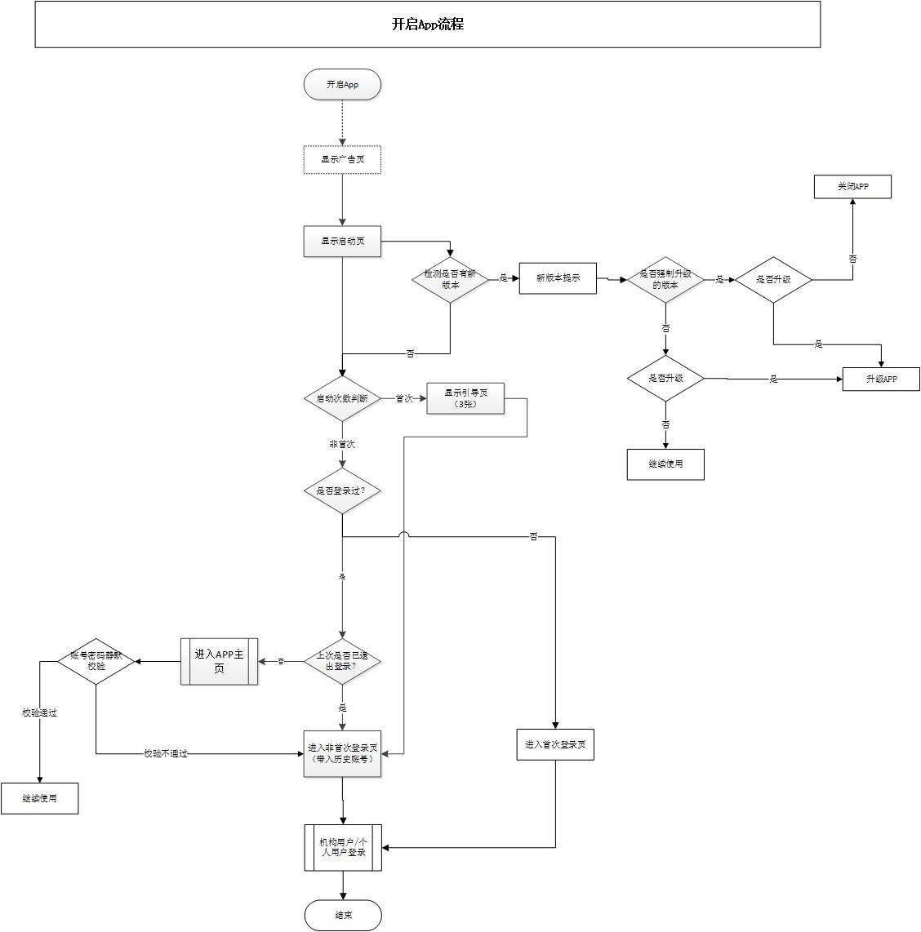

Flow 乘客端APP启动

#### APP启动

##### 用例描述

本用例用于描述用户开启APP后的一系列过程，包括启动页、引导页、新版本检测、历史用户身份识别等。

##### 原型界面

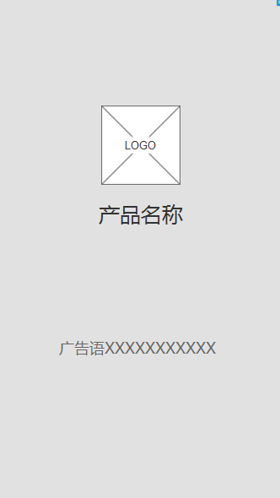

Figure 启动页

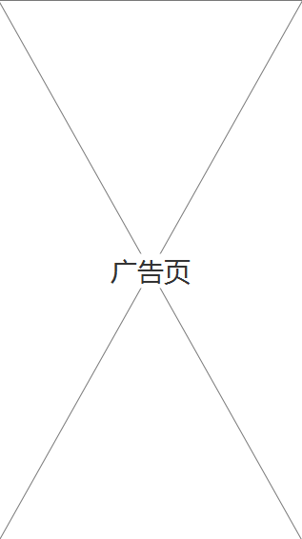

Figure 广告页

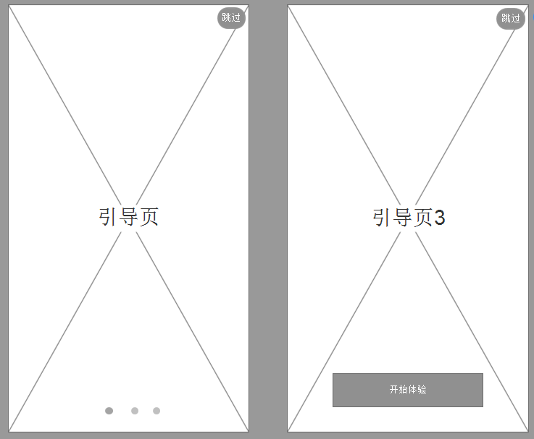

Figure 引导页

##### 界面元素

|  |  |  |
| --- | --- | --- |
| **界面/区域** | **元素名称** | **描述** |
| 启动页 | 启动页 | 1.开启APP即展示启动页，启动完成即关闭，不设固定显示时间；  2.启动页固定，打包在安装包；  元素组成：APPlogo、APP名称、广告语（文案&logo见效果图） |
| 广告页 | 广告页 | 1. APP启动后检测是否有需要展示的广告页，如果有，则在后台下载并存在本地（广告页永远只有一张）； 2. 后面启动时如果本地有需要展示的广告页则在启动时显示广告页（原来的启动页覆盖），APP启动完成就消失（与启动页一样）；每次启动之后都检测是否有更新（状态的更新/有新的广告页），如果有更新则更新本地；   注：管理台如果“下线”广告页，也需要同步更新到APP，下次启动时不显示广告页 |
| 引导页 | 引导页 | 1.引导页固定3张，打包在安装包。在APP首次安装/新版本升级后出现在启动成功之后；  2.启动完毕后展示第一张引导页；  3.左右滑动在3张引导页之间切换，切换到第一张时右滑失效，切换到最后一张时左滑失效；  4.在第三张引导页点击“开始体验”进入下一界面 |
|  | 跳过按钮 | 每张引导右上角都有“跳过”按钮，点击之后直接进入下一界面 |
| 系统 | 检测新版本 | APP启动成功（引导页）后检测本地版本号，并与最新版本号进行比对，如果有新版本则弹窗提示。    标题：发现新版本  版本说明内容：用版本号向服务器请求版本说明文本内容，请求成功则显示（最多显示4行，支持换行，超过四行，最后一个字…表示），请求失败则显示：您有新的版本可供下载更新。  按钮：用版本号请求版本是否强制升级，如果是，显示按钮-关闭退出/立即更新；如果否，显示按钮-下次提醒/立即更新   1. iOS点击立即更新后，关闭当前APP，在线安装APP新版本 2. Android点击立即更新后，关闭当前APP，并用系统下载控件下载安装包 3. 点击“下次提醒”，关闭弹窗，用户继续使用APP 4. 点击”关闭退出”，关闭APP |
|  | 获取最后一个登录用户信息 | 检测新版本的同时，根据最后一次用户登录信息呈现不同的登录界面。   1. 没有用户登录过。进入默认登录页。 2. 上次登录的用户未签退（退出登录），则直接进入相应用户首页（机构用户去往机构用户首页并带入用户信息/个人用户去往个人用户首页并带入用户信息），并使用用户账号密码向服务器校验身份，如果校验成功写入本地登录记录；如果校验失败提示用户重新登录。点“知道了”回到登录页面（非首次登录页面） 3. 上次登录的用户签退了，进入机构用户/个人用户非首次登录页（参见*3.2.2*登录） |

##### 前置条件

无

##### 用例流程

无

##### 后置条件

APP启动之后进入登录流程

### 登录&注册

#### 业务流程

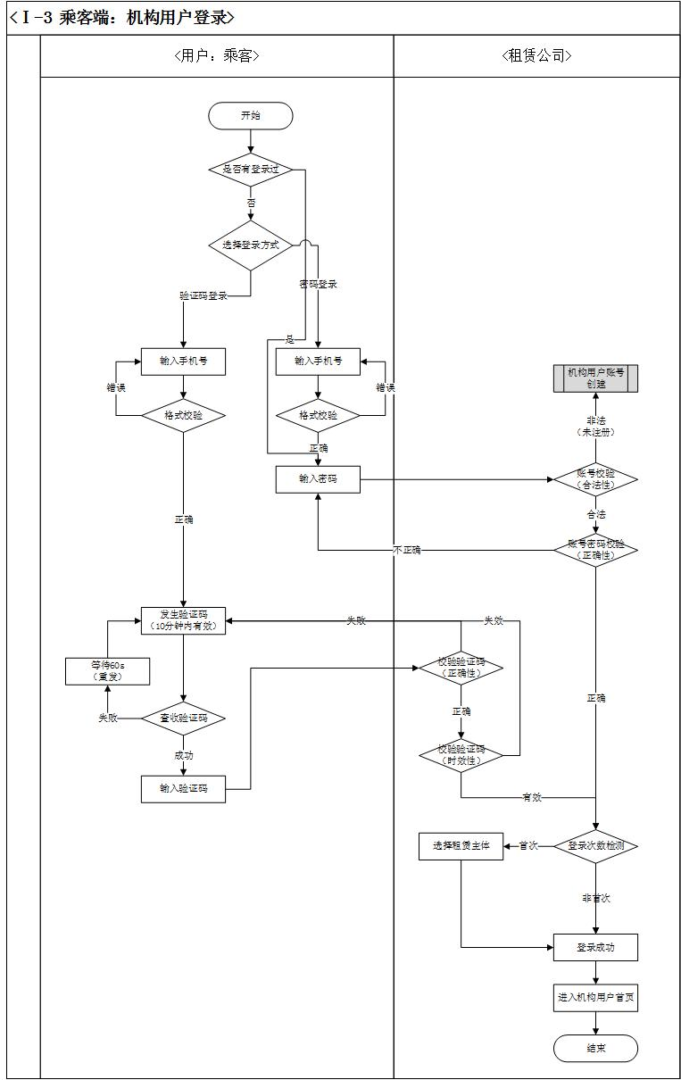

Flow 机构用户登录流程图

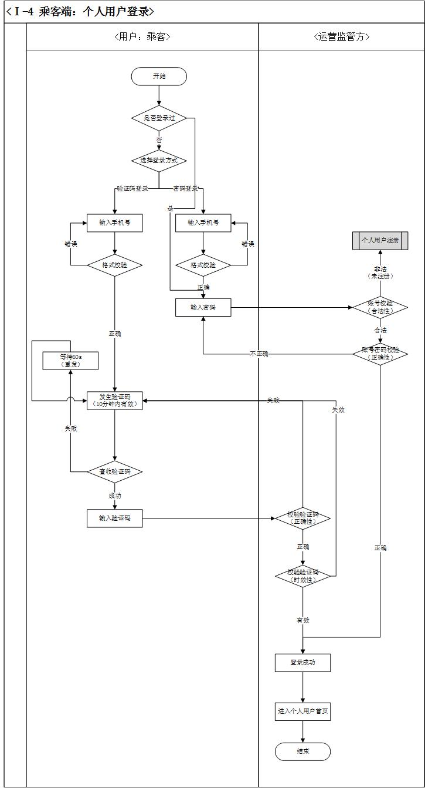

Flow 个人用户登录流程图

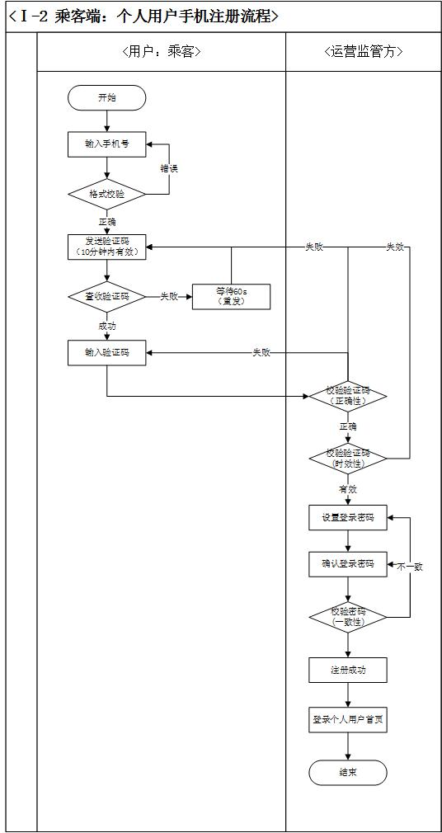

Flow 个人用户注册流程图

#### 机构用户登录

##### 用例描述

机构用户通过手机号+密码/手机号+验证码的方式校验身份。

##### 原型界面

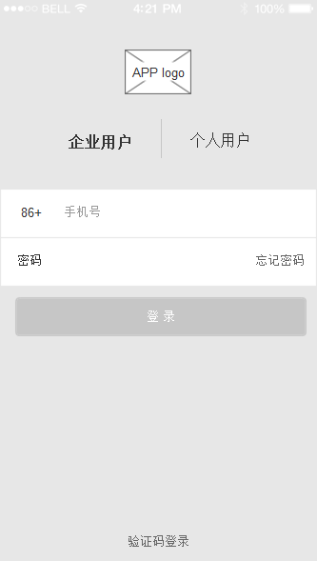

Figure 默认登录页

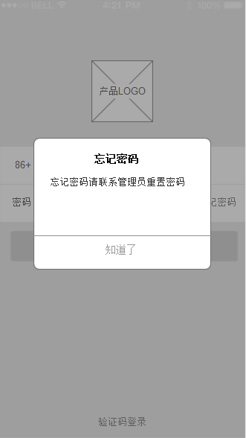

Figure 忘记密码提示

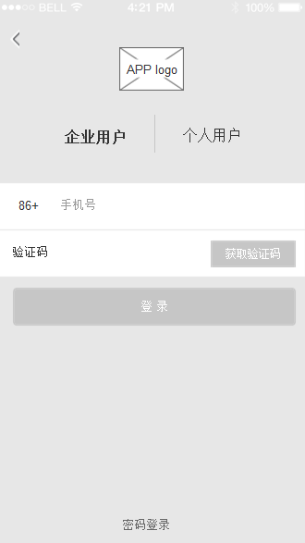

Figure 机构用户验证码登录页

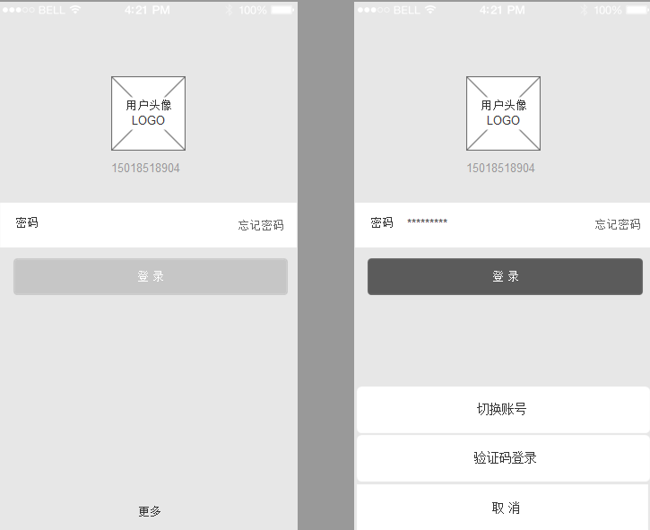

Figure 非首次登录页

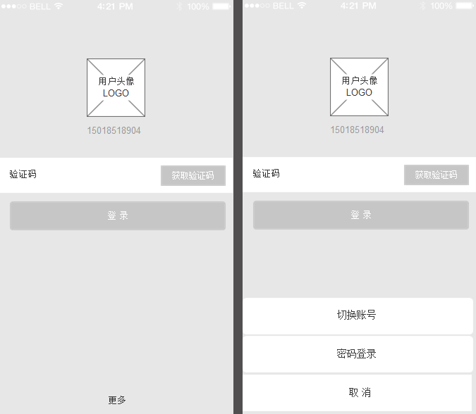

Figure 非首次登录-验证码登录页

##### 界面元素

|  |  |  |
| --- | --- | --- |
| **界面/区域** | **元素名称** | **描述** |
| 系统 | 静默登录 | 上次登录的用户未签退（退出登录），则直接进入相应用户首页（机构用户去往机构用户首页并带入用户信息），并使用用户账号密码向服务器校验身份，如果校验成功写入本地登录记录；如果校验失败提示用户重新登录。点“知道了”回到登录页面（非首次登录页面）  （注：如果上次使用验证码登录，则不需要校验密码） |
| 默认登录页 | 登录方式切换 | 默认是机构用户登录，点击“个人用户”切换到个人用户登录界面（参见个人用户登录章节） |
|  | APP logo | Logo图固定，存在APP安装包 |
|  | 手机号 | 1. 必填项。初始化：前面的“86+” 固定显示，输入框弱提示：手机号。 2. 获得焦点立即弹出系统数字键盘 3. 失去焦点立即校验手机号格式(参见【手机号输入框】公共需求) |
|  | 密码 | 1. 必填项。 |
|  | 忘记密码 | 弹窗提示，点知道了关闭弹窗 |
|  | 登录 | 1. 必填项为空时，置灰不可点；手机号格式错误，置灰不可点；必填项不为空且手机号码格式正确，登录按钮点亮。 2. 点击后将手机号+密码提交服务器做机构用户身份校验，提交过程中，冒泡提示：登录中…。校验成功则直接进入机构用户首页；检测到该手机号未注册则普通弹窗提示，提示： ，点“我知道了”关闭弹窗；检测到该手机号已注册但密码错误则普通弹窗提示：，点“我知道了”关闭弹窗； 3. 校正账号成功后将用户账号带入首页, 并将登录记录写入本地（包括登录的账号密码时间） |
|  | 验证码登录 | 点击后切换到机构用户验证码登录页 |
| 机构用户验证码登录页 | 手机号 | 必填项。与本表格“默认登录页”的“手机号”描述一致 |
|  | 验证码 | 必填项。参见公共需求 |
|  | 登录 | 1. 必填项为空时，置灰不可点；手机号格式错误，置灰不可点；必填项不为空且手机号码格式正确，登录按钮点亮。 2. 点击后将手机号+验证码提交服务器做机构用户身份校验，提交过程中，冒泡提示：登录中…。校验成功则进入机构用户首页；手机号未注册，则普通弹窗提示：点“我知道了”关闭弹窗；验证码超过有效期则提示：点“我知道了”关闭弹窗；验证码错误则提示：点“我知道了”关闭弹窗 3. 校正账号成功后将用户账号带入首页，并将登录记录写入本地（包括登录的账号密码时间） 4. 提交服务器失败则冒泡提示：提交服务器失败！ |
|  | 密码登录 | 点击后切换到【默认登录页】 |
| 非首次登录页 | 初始化说明 | APP启动完成后会收集本地登录用户信息，查到最后一个登录用户，如果这个用户没有签退则直接进入首页，做静默身份校验（参见【APP启动】-获取最后一个登录用户信息）；如果用户签退了，则自动加载这个用户的头像和手机号码展示在登录界面 |
|  | 用户头像 | 初始化：从本地提取最后一个登录成功的用户头像，用户头像为空时取默认头像（默认头像存APP本地） |
|  | 用户手机号 | 初始化：从本地提取最后一个登录成功的用户账号 |
|  | 密码 | 与【默认登录页】的“密码”描述一致 |
|  | 登录 | 与【默认登录页】的“登录”描述一致 |
|  | 更多 | 点击后在下方弹窗：切换账号、验证码登录、取消   1. 点“切换账号”，去往【默认登录页】 2. 点“验证码登录”，去往【非首次登录-验证码登录页】 3. 点“取消”，关闭弹窗 4. 点弹窗之外的部分，关闭弹窗 |
| 非首次登录-验证码登录页 | 初始化说明 | 与【非首次登录页】的“初始化说明”描述一致 |
|  | 用户头像 | 与【非首次登录页】的“用户头像”描述一致 |
|  | 用户手机号 | 与【非首次登录页】的“用户手机号”描述一致 |
|  | 验证码 | 必填项。参见公共需求 |
|  | 登录 | 与【默认登录页】的“登录”描述一致 |
|  | 更多 | 点击后在下方弹窗：切换账号、密码登录、取消   1. 点“切换账号”，去往【默认登录页】 2. 点“验证码登录”，去往【非首次登录页】 3. 点“取消”，关闭弹窗   点弹窗之外的部分，关闭弹窗 |

##### 前置条件

1. 机构管理平台已为机构员工开通账号（手机号），并给予员工用车权限（用车规则）
2. APP下载并安装完毕
3. 网络正常

##### 用例流程

无

##### 后置条件

校验身份成功后将用户账号带入机构用户首页。

#### 个人用户登录

##### 用例描述

个人用户通过手机号+密码/手机号+验证码的方式校验身份。

##### 原型界面

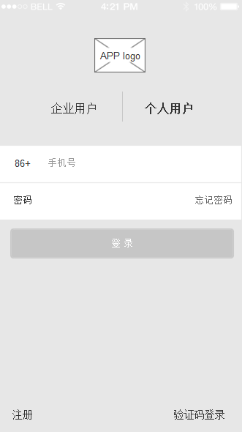

Figure 个人用户默认登录页

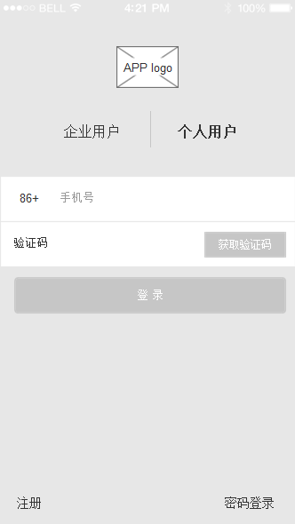

Figure 个人用户验证码登录页



Figure 个人用户非首次登录页



Figure 个人用户非首次登录-验证码登录页

##### 界面元素

|  |  |  |
| --- | --- | --- |
| **界面/区域** | **元素名称** | **描述** |
| 系统 | 静默登录 | 上次登录的用户未签退（退出登录），则直接进入相应用户首页（个人用户去往个人用户首页并带入用户信息），并使用上次登录的账号密码向服务器校验身份，如果校验成功写入本地登录记录；如果校验失败提示用户重新登录。点“知道了”回到登录页面（非首次登录页面）  （注：如果上次使用验证码登录，则不需要校验密码） |
| 默认登录页 | 登录方式切换 | 点击“机构用户”切换到机构用户默认登录界面（参见机构用户登录章节） |
|  | APP logo | Logo图固定，存在APP安装包 |
|  | 手机号 | 1. 必填项。初始化：前面的“86+” 固定显示，输入框弱提示：手机号。 2. 获得焦点立即弹出系统数字键盘 3. 失去焦点立即校验手机号格式(参见【手机号输入框】公共需求) |
|  | 密码 | 1. 必填项。 |
|  | 忘记密码 | 弹窗提示，点知道了关闭弹窗 |
|  | 登录 | 1. 必填项为空时，置灰不可点；手机号格式错误，置灰不可点；必填项不为空且手机号码格式正确，登录按钮点亮。 2. 点击后将手机号+密码提交服务器做机构用户身份校验，提交过程中，冒泡提示：登录中…。校验成功则直接进入机构用户首页；检测到该手机号未注册则普通弹窗提示，提示： ，点“我知道了”关闭弹窗；检测到该手机号已注册但密码错误则普通弹窗提示：，点“我知道了”关闭弹窗； 3. 校正账号成功后将用户账号带入首页，并将登录记录写入本地（包括登录的账号密码时间） 4. 提交服务器失败则冒泡提示：提交服务器失败！ |
|  | 验证码登录 | 点击后切换到个人用户验证码登录页 |
| 个人用户验证码登录页 | 手机号 | 必填项。与本表格“默认登录页”的“手机号”描述一致 |
|  | 验证码 | 必填项。参见公共需求 |
|  | 登录 | 1. 必填项为空时，置灰不可点；手机号格式错误，置灰不可点；必填项不为空且手机号码格式正确，登录按钮点亮。 2. 点击后将手机号+验证码提交服务器做个人用户身份校验，提交过程中，冒泡提示：登录中…。校验成功则进入个人用户首页；手机号未注册，则普通弹窗提示：点“我知道了”关闭弹窗；验证码超过有效期则提示：点“我知道了”关闭弹窗；验证码错误则提示：点“我知道了”关闭弹窗 3. 校正账号成功后将用户账号带入首页, 并将登录记录写入本地（包括登录的账号密码时间） 4. 提交服务器失败则冒泡提示：提交服务器失败！ |
|  | 密码登录 | 点击后切换到【默认登录页】 |
| 非首次登录页 | 初始化说明 | APP启动完成后会收集本地登录用户信息，查到最后一个登录用户，如果这个用户没有签退则直接进入首页，做静默身份校验（参见【APP启动】-获取最后一个登录用户信息）；如果用户签退了，则自动加载这个用户的头像和手机号码展示在登录界面 |
|  | 用户头像 | 初始化：从本地提取最后一个登录成功的用户头像，用户头像为空时取默认头像（默认头像存APP本地） |
|  | 用户手机号 | 初始化：从本地提取最后一个登录成功的用户账号 |
|  | 密码 | 与【默认登录页】的“密码”描述一致 |
|  | 登录 | 与【默认登录页】的“登录”描述一致 |
|  | 更多 | 点击后在下方弹窗：切换账号、验证码登录、注册、取消   1. 点“切换账号”，去往【默认登录页】 2. 点“验证码登录”，去往【非首次登录-验证码登录】页 3. 点“取消”，关闭弹窗 4. 点“注册”，去往3.2.2.4个人用户注册 【个人用户注册】 5. 点弹窗之外的部分，关闭弹窗 |
| 非首次登录-验证码登录页 | 初始化说明 | 与【非首次登录页】的“初始化说明”描述一致 |
|  | 用户头像 | 与【非首次登录页】的“用户头像”描述一致 |
|  | 用户手机号 | 与【非首次登录页】的“用户手机号”描述一致 |
|  | 验证码 | 必填项。参见公共需求 |
|  | 登录 | 与【默认登录页】的“登录”描述一致 |
|  | 更多 | 点击后在下方弹窗：切换账号、密码登录、注册、取消   1. 点“切换账号”，去往【默认登录页】 2. 点“密码登录”，去往【非首次登录页】 3. 点“注册”，去往3.2.2.4个人用户注册 【个人用户注册】 4. 点“取消”，关闭弹窗   点弹窗之外的部分，关闭弹窗 |
| 系统 | 获取用户信息 | 身份确认后需要获取用户信息，登录后由用户信息决定来呈现不同界面。获取过程冒泡提示：登录中…，获取成功后进入首页。  获取信息如下（机构用户）：用户身份信息（姓名、性别、部门、头像）、默认租赁公司+城市[取最后一次切换的]、用车规则、我的行程 |

##### 前置条件

1. 机构管理平台已为机构员工开通账号（手机号），并给予员工用车权限（用车规则）
2. APP下载并安装完毕
3. 网络正常

##### 用例流程

无

##### 后置条件

校验身份成功后将用户账号带入个人用户首页。

#### 个人用户注册

##### 用例描述

个人用户需要在APP上注册后才能登录。使用手机号+密码注册账号。

##### 原型界面

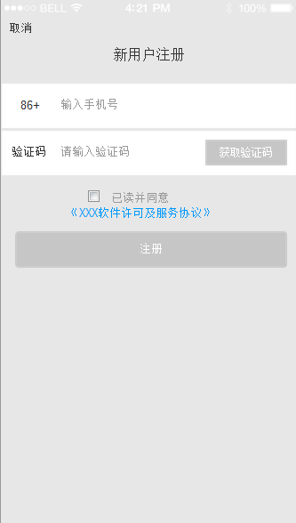

Figure 用户注册-手机号验证页

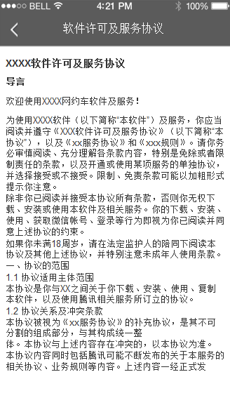

Figure 用户协议

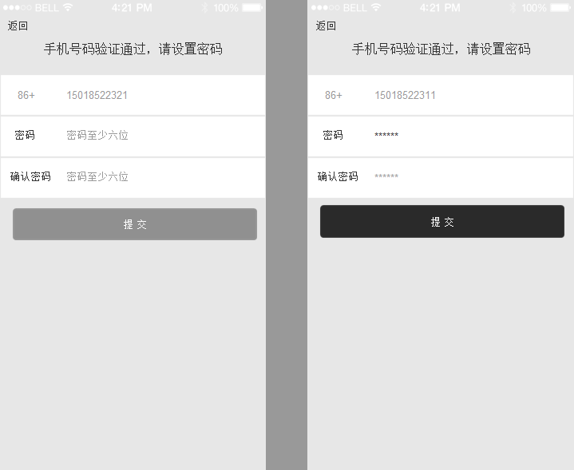

Figure 用户注册-密码设置

##### 界面元素

|  |  |  |
| --- | --- | --- |
| **界面/区域** | **元素名称** | **描述** |
| 用户注册-手机号验证页 | 初始化 | 顶部弱提示：新用户注册 |
|  | 手机号 | 1. 必填项。初始化：前面的“86+” 固定显示，输入框弱提示：手机号。 2. 获得焦点立即弹出系统数字键盘 3. 失去焦点立即校验手机号格式(参见【手机号输入框】公共需求) |
|  | 验证码 | 必填项。参见【验证码】公共需求 |
|  | 取消 | 点击按钮回到前一页 |
|  | 用户协议 | 必填项。前面有勾选按钮，默认不勾选。  点击后打开用户协议页面。  用户协议：标题+内容（支持换行），每次打开都从运管端服务器在线加载；如果加载失败则显示为空。 |
|  | 注册按钮 | 1. 必填项为空时，置灰不可点；手机号格式错误，置灰不可点；必填项不为空且手机号码格式正确，注册按钮点亮。 2. 点击后将手机号+验证码提交服务器查询，提交过程中，冒泡提示：提交中…。手机号已注册，则普通弹窗提示：点“我知道了”关闭弹窗；手机号码未注册，验证码超过有效期则提示：点“我知道了”关闭弹窗；手机号码未注册，验证码错误则提示：点“我知道了”关闭弹窗；手机号码未注册且验证码有效则进入“下一步”-用户注册-密码设置，并带入手机号；提交服务器失败则冒泡提示：提交服务器失败！； |
| 用户注册-密码设置页 | 初始化 | 页面顶部提示：手机号码已验证，请设置密码 |
|  | 返回 | 点击按钮回到前一页 |
|  | 手机号 | 从上一页带入，只显示，不可编辑 |
|  | 密码输入 | 必填项。弱提示：以效果图为准。密码不可见 |
|  | 确认密码 | 必填项。弱提示：以效果图为准。密码不可见 |
|  | 提交 | 必填项为空时按钮置灰不可点。  必填项不为空时，依序验证：   1. 检查第一个密码格式是否正确（密码格式检测参见公共需求），如果不正确则冒泡提示：密码格式错误（支持6~16位大小写字母、符号、数字）； 2. 检查第二个密码是否与第一个一致，如果不一致则冒泡提示：两次密码输入不一致。 3. 再次与服务器比对，检查手机号是否已注册，如果没有注册则将手机号+密码提交注册命令到服务器。提交过程冒泡提示：设置中…。提交失败则弹窗提示；提交成功则冒泡提示“注册成功”， 并进入个人用户首页，带入账号信息，并将登录记录写入本地（包括登录的账号密码时间）。   （注：以上1 2 3步骤依序进行，前一个步骤验证不通过不进行下一个检测） |

##### 前置条件

从个人用户登录页-“注册”进入。

##### 用例流程

无

##### 后置条件

注册完成后立即进入个人用户首页。

### 首页

#### 业务流程

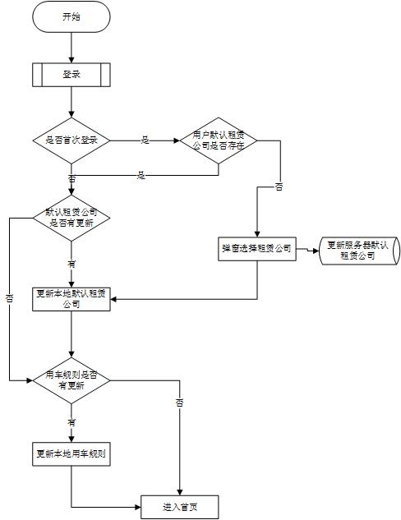

Flow 机构用户获取基本信息流程图

#### 机构用户首页

##### 用例描述

本用例用于阐述机构用户的首页信息。

##### 原型界面

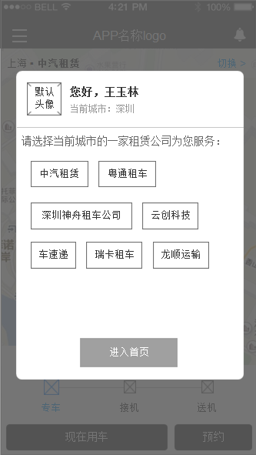

Figure 首次登录-选择租赁公司

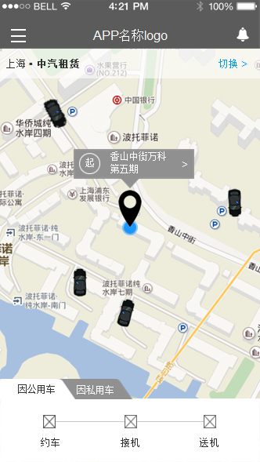

Figure 机构用户首页

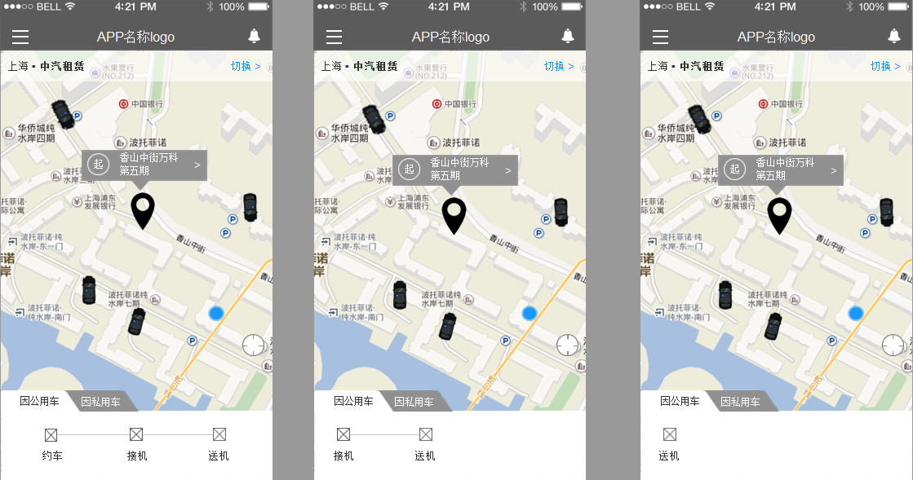

Figure 机构用户首页(2)

##### 界面元素

|  |  |  |
| --- | --- | --- |
| **界面/区域** | **元素名称** | **描述** |
| 系统 | 初始化 | 登录成功后需要根据用户信息呈现不同的首页信息。  获取最新个人信息（机构名称、姓名、性别、部门、头像）、默认租赁公司、用车规则。获取过程冒泡提示：加载中… ，获取完成才能进入首页。  （参见Flow 5机构用户获取基本信息流程图） |
|  | GPS检测 | GPS定位功能如果没有打开则弹窗提示：点知道了，关闭弹窗；点“前往设置”，ios去到系统【网约车-设置】界面，android去往系统【权限管理-网约车】页面 |
|  | 用车规则检测 | 如果用户用车规则中无租赁公司可提供服务，则提示点知道了，回到个人用户-非首次登录页，带入账号信息 |
| 首次登录-选择租赁公司页面 | 说明 | 没有默认租赁公司无法进入首页，需要选择租赁公司  出现在：首次登录成功后，有多家租赁公司为用户提供服务  注：当前用户只有一家租赁公司服务时，直接进入首页，默认显示这家租赁公司，城市取当前定位的城市，取不到城市则取第一个可提供服务的城市，并将该城市+租赁公司写入[默认租赁公司]服务器&本地 |
|  | 用户头像 | 取用户头像，取不到时放默认头像 |
|  | 弱提示 | 您好，XXX（XXX显示个人姓名） |
|  | 当前城市 | 取定位的当前城市；取不到时在城市名称显示位置显示：定位失败… |
|  | 选择租赁公司 | 1. 必填项。有多家租赁公司可供选择，只能单选。 2. 根据用户的所属机构、用车规则、当前城市查询并显示所有有权限的租赁公司； 3. 当前城市取不到时，显示所有城市可选租赁公司。 |
|  | 进入首页 | 1. 必填项为空时置灰不可点；必填项不为空时点亮 2. 将选择的租赁公司提交服务器，检查是否有权限，如果没有则冒泡提示：“该租赁公司不可用，请重新选择”，并刷新选择租赁公司弹窗页面；如果有权限，则将该租赁公司设为默认租赁公司（服务器&本地），并进入首页。 |
| 机构用户首页 | 说明 | 根据个人信息、默认租赁公司、用车规则搭建首页 |
|  | 初始化 | 登录成功后需要检测，按照从上到下的顺序：   1. 当前[默认租赁公司]是否可用（该机构与租赁公司是否仍然合作，机构已与租赁公司解绑则无法因公用车），如果不可用则弹窗提示重新选择租赁公司（可用租赁公司>=1）或提示，点知道了回到非首次登录页 2. 检测是否有未支付订单，这里的未支付指的是因公用车-个人垫付/因私用车-个人支付的订单已行程结束但没有付款，后续如果遇到检测“未支付”不再说明。如果有则弹窗提示，点击取消关闭弹窗，点击“去付款”，进入未付款订单详情页，提交服务器失败则冒泡提示提交服务器失败则冒泡提示：服务器错误！ 3. 检测是否有订单正在服务中（司机已出发且行程未结束），如果有，则弹窗提示点知道了关闭弹窗，点“立即查看”前往该订单详情页。 4. 检测是否有订单正在等待接单（未超时），如果有自动进入等待接单页面。 |
|  | 消息推送 | 如果收到订单被取消消息，需要弹窗提示，点知道了关闭弹窗，点“立即查看”进入被取消订单的详情页（参见我的行程-已取消详情页） |
|  | 侧边栏按钮 | 点击打开侧边栏页面 |
|  | APP logo名称 | 图片格式，本阶段打包在安装包 |
|  | 消息中心图标 | 有消息未读时图标右上角红点提醒。   1. 有新消息时由服务器推送消息到APP； 2. 点击进去后清空未读消息，进入消息中心页面； |
|  | 城市+租赁公司 | 数据来自[默认租赁公司]，参考【首次登录-选择租赁公司页面】-说明 |
|  | 切换 | 点击后进入【切换城市-租赁公司页面】 |
|  | 地图 | 1. 缓存一定范围内正常比例尺的地图到本地；下次进入时没有网络可以用本地的地图数据填充； 2. 定位当前位置，并将当前位置显示在地图中心；定位失败时不显示定位图标； 3. 在地图中央放置固定在中间位置的图标+地址bar（地址取最小一级地址名称），最多两行； 4. 在地图上实时显示当前租赁公司的空闲中车辆位置（汽车图标需要带方向）； 5. 移动地图时 6. 收起切换租赁公司bar和切换因公/因私区域，并收起中间的地址bar，将固定位置图标切换成未定位状态，移动地图结束时，重新获取中心图标所在点的地址，获取成功即展示地址bar，更新定位图标状态为已定位； 7. 实时显示新定位的区域（屏幕内区域）内当前租赁公司的空闲中车辆位置（汽车图标需要带方向）； 8. 缩放地图时，只显示中心点附近X公里内的空闲车辆（X公里数值暂取当前城市次轮派单的半径/公里数） 9. 当前位置和中心点偏离时，右下角出现归位图标，点击后地图比例尺回到正常，中心定位点定位到当前位置；读取当前位置失败时不处理      1. 点击中心点地址bar，去往搜索地址页面，选定地址后将地址信息带入下单页面（当前首页第一个业务类型是因公用车-约车就去因公用车-约车界面，当前首页第一个业务类型是因私用车-接机就去因私用车-接机界面） |
|  | 因公用车 | 1. 默认是因公用车，可切换到因私用车； 2. 根据用户的用车规则显示当前城市、当前租赁公司，该用户拥有的用车业务类型。如果没有可用用车类型，则显示：您在当前城市、当前租赁公司没有因公用车权限！如果有可用用车类型，则按约车、接机、送机顺序显示图标 3. 点击“约车”，提交服务器检测是否有未支付订单，如果有则弹窗提示，点击取消关闭弹窗，点击“去付款”，进入未付款订单详情页，提交服务器失败则冒泡提示：服务器错误！；没有未支付订单则由底部弹出【约车-下单】页面，背景地图及位置、车辆信息停止加载 4. 点击“接机”， 检测是否有未支付订单（与上同），没有未支付则由底部弹出【接机-下单】页面，背景地图及位置、车辆信息停止加载 5. 点击“送机”， 检测是否有未支付订单（与上同），没有未支付则由底部弹出【送机-下单】页面，背景地图及位置、车辆信息停止加载 |
|  | 因私用车 | 1. 可切换回因公用车 2. 页面样式与因公用车一致。因私用车下显示所有该租赁公司对该机构开放的用车类型，不受用户规则限制 3. 点击“约车”， 检测是否有未支付订单（与因公用车同），没有未支付则由底部弹出【约车-下单】页面，背景地图及位置、车辆信息停止加载 4. 点击“接机”， 检测是否有未支付订单（与上同），没有未支付则由底部弹出【接机-下单】页面，背景地图及位置、车辆信息停止加载 5. 点击“送机”， 检测是否有未支付订单（与上同），没有未支付则由底部弹出【送机-下单】页面，背景地图及位置、车辆信息停止加载 |

##### 前置条件

机构用户登录成功后进入机构用户首页。

登录分离线登录和在线登录。如果用户上次登录没有签退（退出登录），可以直接进入首页，进入之后再静默登录（拿上次登录的账号+密码向服务器校验身份），参见APP启动

##### 用例流程

无

##### 后置条件

首页是所有入口的开始，从首页可以进行历史行程的查询、为未付款订单付款、查看个人信息、账户、下单等。

#### 个人用户首页

##### 用例描述

本用例用于阐述个人用户的首页信息。

##### 原型界面

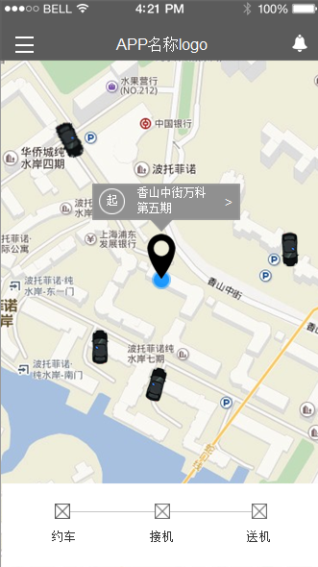

Figure 个人用户首页

##### 界面元素

|  |  |  |
| --- | --- | --- |
| **界面/区域** | **元素名称** | **描述** |
| 系统 | 初始化 | 获取最新个人信息（称呼、性别、头像）。获取过程冒泡提示：加载中… ，获取完成才能进入首页。 |
|  | GPS检测 | GPS定位功能如果没有打开则弹窗提示：点知道了，关闭弹窗；点“前往设置”，ios去到系统【网约车-设置】界面，android去往系统【权限管理-网约车】页面 |
| 个人用户首页 | 说明 | 无 |
|  | 初始化 | 登录成功后需要检测，按照从上到下的顺序：   1. 检测到密码错误、账号不存在等现象时提示，点知道了回到非首次登录页 2. 检测是否有未支付订单，如果有则弹窗提示，点击取消关闭弹窗，点击“去付款”，进入未付款订单详情页，提交服务器失败则冒泡提示提交服务器失败则冒泡提示：服务器错误！ 3. 检测是否有订单正在服务中（司机已出发且行程未结束），如果有，则弹窗提示点知道了关闭弹窗，点“立即查看”前往该订单详情页。 4. 检测是否有订单正在等待接单（未超时），如果有自动进入等待接单页面。 |
|  | 消息推送 | 如果收到订单被取消消息，需要弹窗提示，点知道了关闭弹窗，点“立即查看”进入被取消订单的详情页（参见我的行程-已取消详情页） |
|  | 侧边栏 | 点击打开侧边栏页面 |
|  | APP logo名称 | 图片格式，本阶段打包在安装包 |
|  | 消息中心图标 | 与机构用户首页- 消息中心图标一致 |
|  | 地图 | 参见机构用户首页-地图 |
|  | 因公用车 | 固定显示约车、接机、送机用车类型。   1. 点击“约车”，提交服务器检测是否有未支付订单，如果有则弹窗提示，点击取消关闭弹窗，点击“去付款”，进入未付款订单详情页，提交服务器失败则冒泡提示：服务器错误！；没有未支付订单则由底部弹出【约车-下单】页面 2. 点击“接机”， 检测是否有未支付订单（与上同），没有未支付则由底部弹出【接机-下单】页面 3. 点击“送机”， 检测是否有未支付订单（与上同），没有未支付则由底部弹出【送机-下单】页面 |

##### 前置条件

机构用户登录成功后进入用户首页。

登录分离线登录和在线登录。如果用户上次登录没有签退（退出登录），可以直接进入首页，进入之后再静默登录（拿上次登录的账号+密码向服务器校验身份），参见APP启动

##### 用例流程

无

##### 后置条件

首页是所有入口的开始，从首页可以进行历史行程的查询、为未付款订单付款、查看个人信息、账户、下单等。

#### 机构用户-切换租赁公司

##### 用例描述

机构用户通过在首页切换租赁公司，切换服务主体，影响到几乎所有页面数据，包括侧边栏、消息中心、首页等。

##### 原型界面

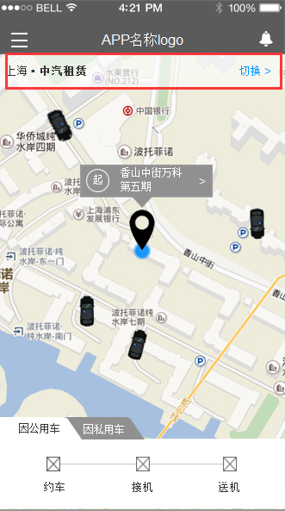

Figure 机构用户-首页

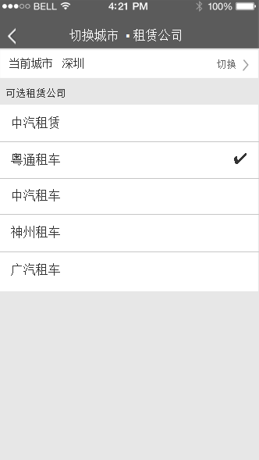

Figure 切换租赁公司

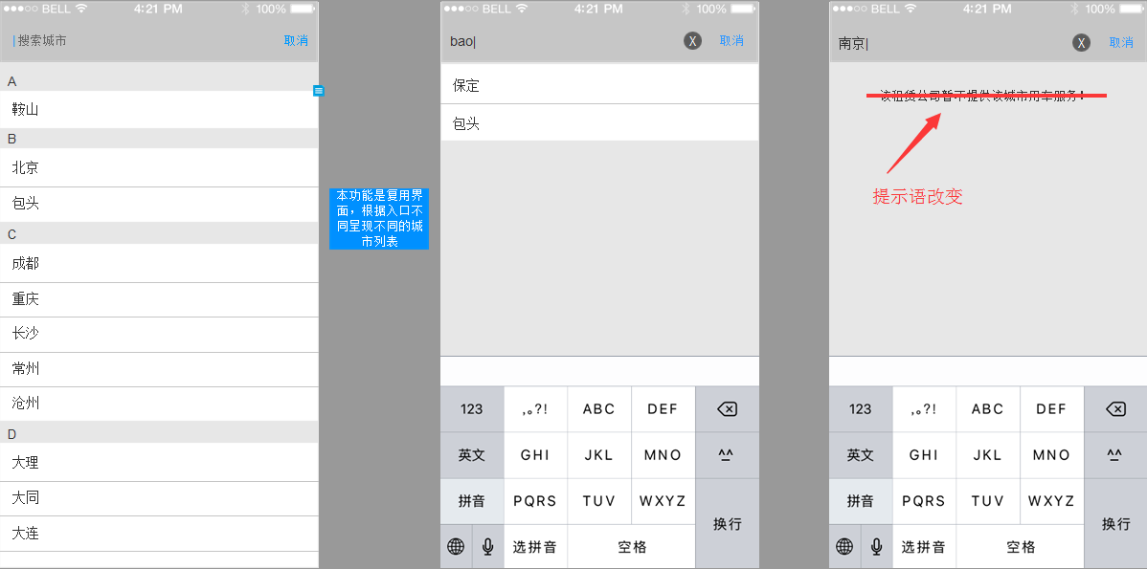

Figure 选择城市

##### 界面元素

|  |  |  |
| --- | --- | --- |
| **界面/区域** | **元素名称** | **描述** |
| Figure 19 机构用户-首页 |  | 入口。点击城市+租赁公司切换bar进入【切换租赁公司】页面 |
| Figure 20 切换租赁公司 | 说明 | 显示当前城市以及当前城市为该机构提供服务的租赁公司列表。  取不到租赁公司时冒泡提示：获取租赁公司列表失败！ |
|  | 切换城市 | 点击切换城市bar前往说明【选择城市】页面 说明说明说明说明说明说明说明说明说明说明说明 |
|  | 选择租赁公司 | 1. 根据当前城市向服务器查询该城市可向该用户提供服务的租赁公司（只显示员工用车规则有权限的租赁公司）； 2. 选定之后，将城市+租赁公司写入服务器-默认租赁公司，提交成功则将本地默认租赁公司更新并跳转回到前一页（首页）；提交失败则冒泡提示：切换租赁公司失败，请稍后重试！ |
| Figure 21 选择城市 | 说明 | 参见【选择城市】说明  切换城市的可选择城市数据来源于该机构所有可提供服务的城市（需要排除），并筛选出当前用户拥有用车权限的城市（用车规则有权限的）。  查找城市无结果提示文案：该城市没有可用的租赁公司 |

##### 前置条件

机构用户切换租赁公司，点击首页顶部切换bar进入。

##### 用例流程

无

##### 后置条件

整个APP都需要切换到新的租赁公司，包括侧边栏-钱包、我的行程、客服电话、消息中心、首页的车辆信息和下单类型等。

### 机构用户下单

#### 业务流程

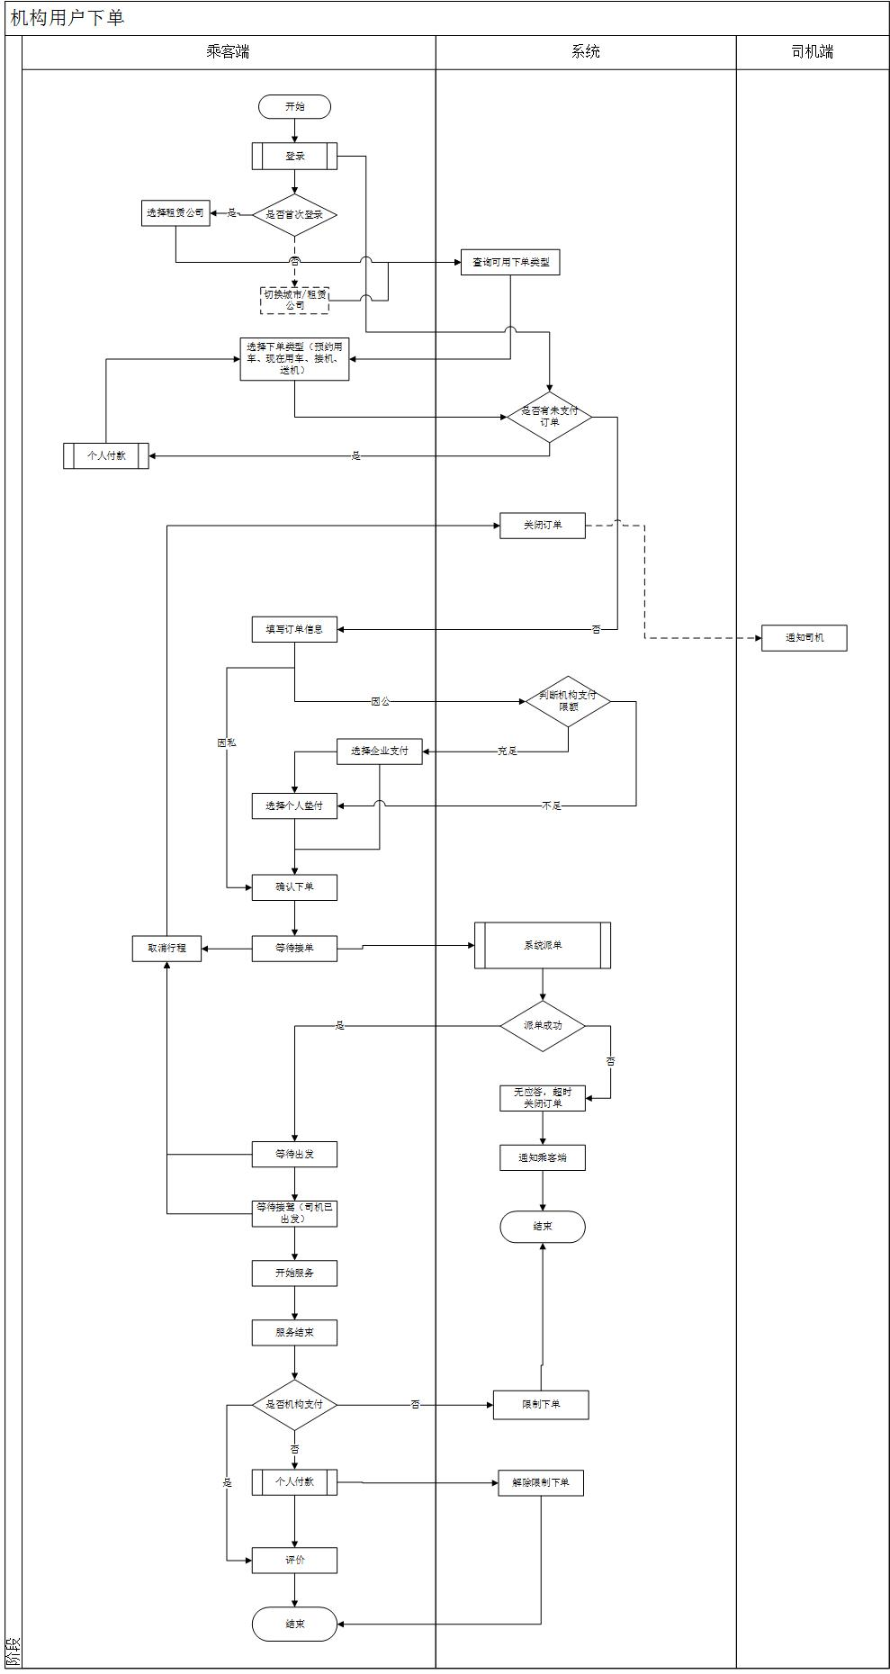

Flow 机构用户下单流程

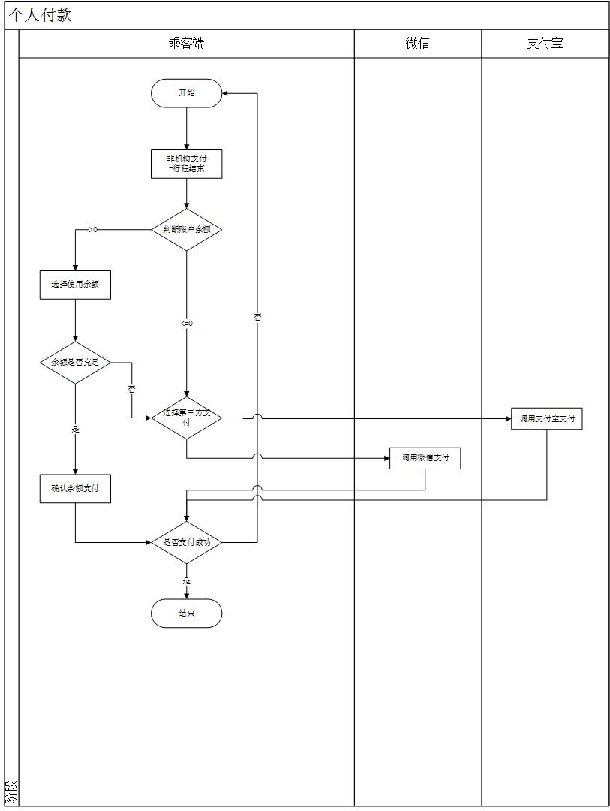

Flow 个人付款流程图

#### 因公用车

##### 用例描述

本用例用于阐述机构用户因公用车-约车/接机/送机下单过程。

##### 原型界面

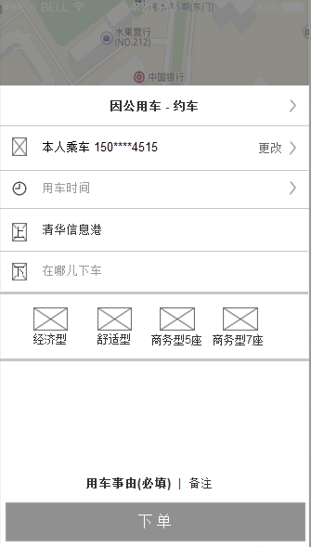

Figure 因公用车-约车下单

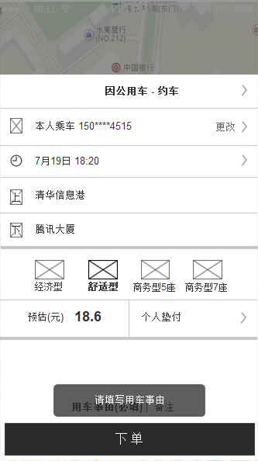

Figure 因公用车-约车下单(2)

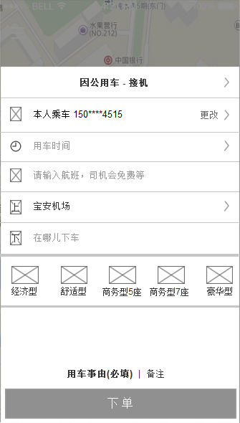

Figure 因公用车-接机下单

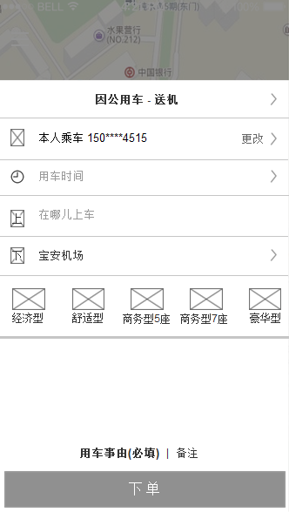

Figure 因公用车-送机下单

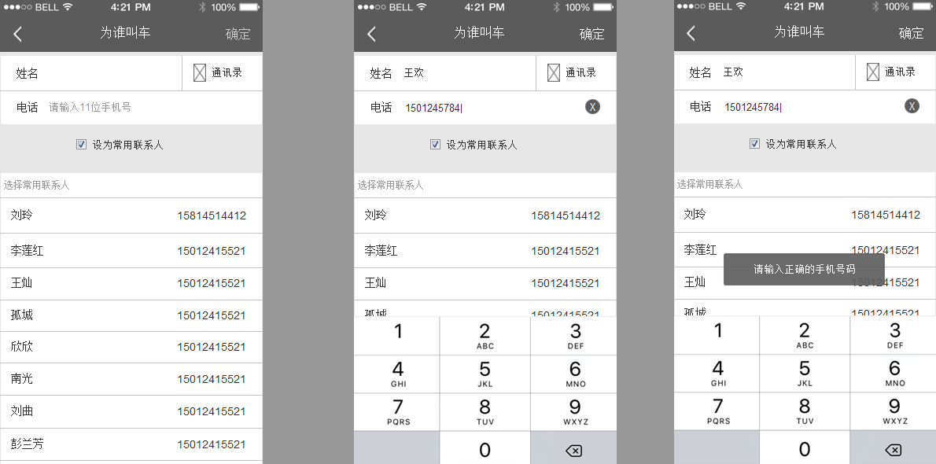

Figure 填写用车人

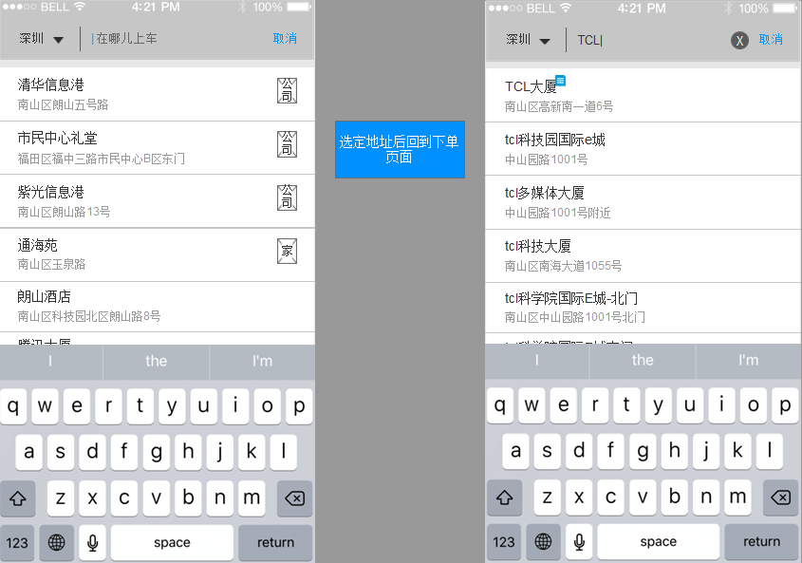

Figure 填写地址

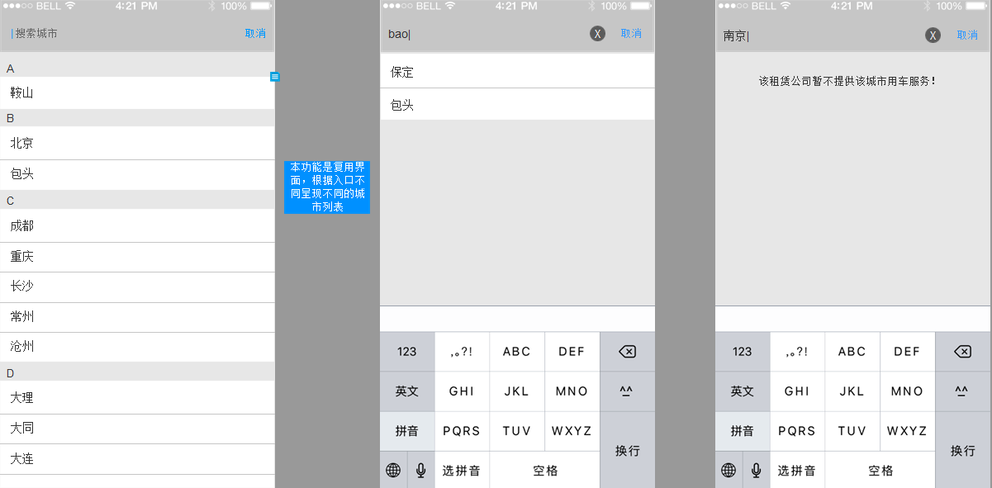

Figure 选择城市

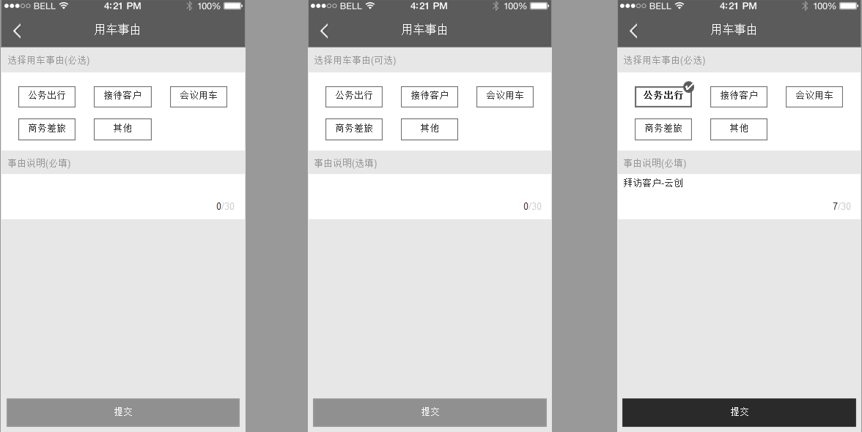

Figure 填写用车事由

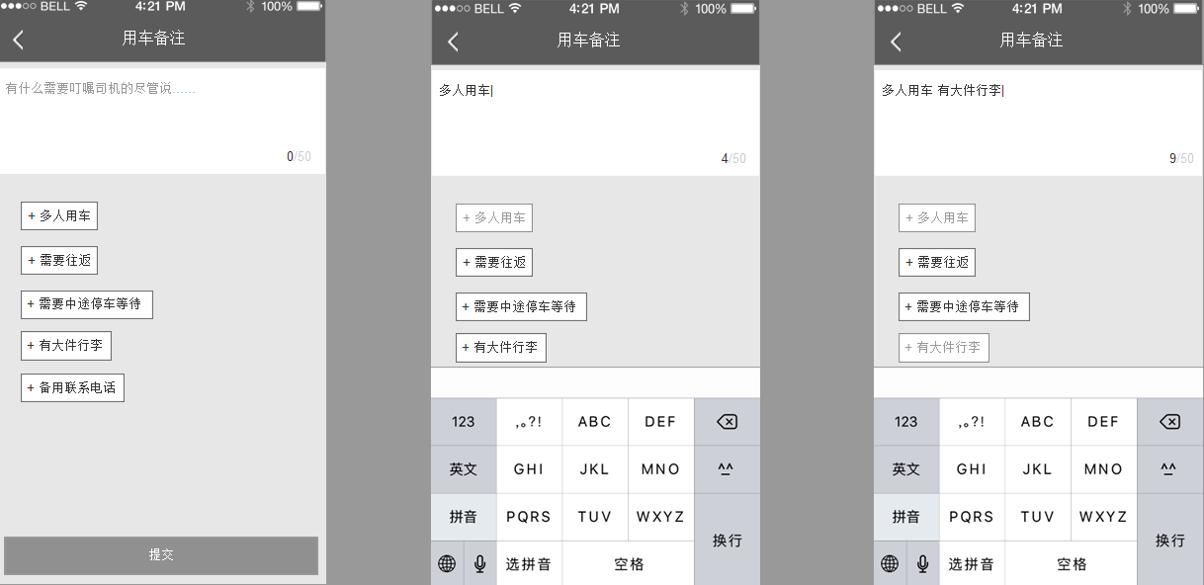

Figure 填写用车备注

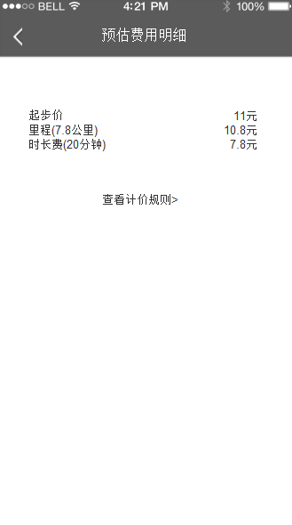

Figure 预估费用明细

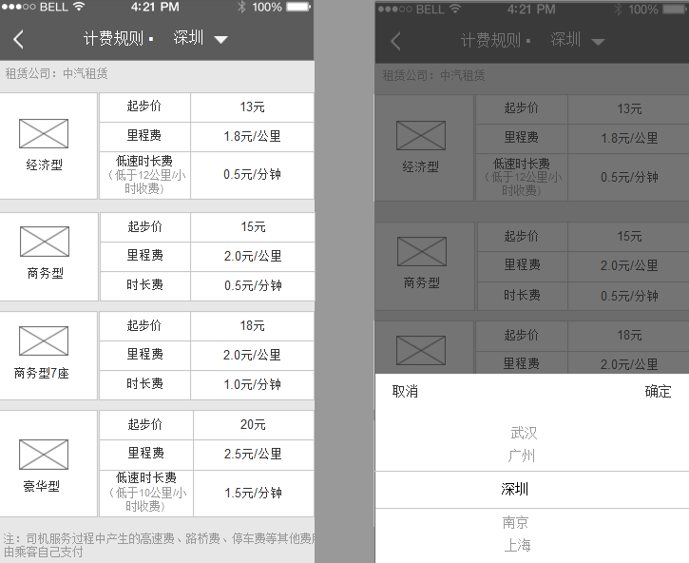

Figure 计价规则

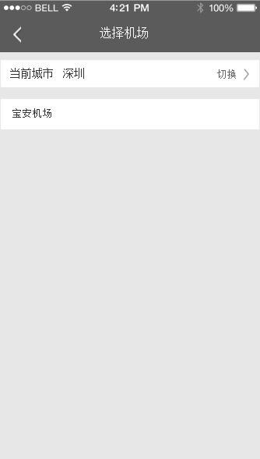

Figure 选择机场

##### 界面元素

|  |  |  |
| --- | --- | --- |
| **界面/区域** | **元素名称** | **描述** |
| 因公用车-约车 | 说明 | 用户在首页点击-约车，或是点击地图上中心地址bar选定地址后，由页面下方弹窗出现约车-下单界面 |
|  | 背景地图 | 点击背景地图弹窗缩回 |
|  | 顶部用车类型bar | 点击顶部“因公用车-约车” bar 弹窗缩回，用户可回到首页更改用车类型 |
|  | 用车人 | 自动带入当前登录人信息：“本人”+本人手机号码；  点击整条bar前往【填写用车人】页面 |
|  | 用车时间 | 必填项。弱提示：用车时间；  点击整条bar弹出时间选择器，参见下单时间选择器-公共需求 |
|  | 上车位置 | 必填项。弱提示：在哪儿上车。  只取位置参数中的位置名称填入文本框。自动带入上一个页面选定的位置参数或从首页带入地图定位的地址，取不到时不显示；  点击整条bar前往【填写地址】页面，选定之后将位置参数带回页面 |
|  | 下车位置 | 必填项。弱提示：在哪儿下车。  点击整条bar前往【填写地址】页面，选定之后将位置参数带回页面 |
|  | 服务车型选择 | 必填项。根据用户身份，显示能为他服务的服务车型选项（用车规则权限范围内的），（如果查询出错则在相应位置文字提示：获取服务车型失败…，如果查询无可用服务车型，则文字提示：您的权限不足，无法找到可服务车型…），图标+名称显示，点击之后图标点亮。点亮图标之后不可取消选择，只能切换到其他车型。 |
|  | 预估费用 | 当用车时间、上车位置、下车位置、服务车型选择四个必填项失去焦点时检测必填项是否为空，如果有一个为空，则将预估费用一栏去掉；如果不为空，则触发计算预估费用：   1. 检查上车、下车位置支持跨城市 2. 检查上车位置所在城市和选择的服务车型是否有可用派单规则、计费规则，如果缺少，则冒泡提示：当前城市不提供该车型服务；如果服务车型+城市派单规则计费规则有效则根据预估的里程、时长、计费规则估算费用，将估算费用显示在车型下方，精确到小数点1位（四舍五入），点击金额bar进入【预估费用明细】页 3. 将估算的费用+租赁公司当前虚拟预扣金额和机构限额比对，如果没有超出则显示机构支付，点击机构支付bar可以切换到个人垫付；如果超出则显示个人垫付，点击个人垫付bar在下方弹出支付方式选择器，机构支付不可用，并提示余额不足； 4. 预估费用/支付方式计算过程中文字提示：   ，计算成功则显示结果，计算失败则文字变成：当前无法获取预估费用… |
|  | 用车事由 | 文案：用车事由(必填)  点击进入【填写用车事由】页面，填完后回到本页面，文案变为“用车事由已填” |
|  | 备注 | 文案：备注  点击进入【填写备注】页面，填完后回到本页面，文案变为“已备注” |
|  | 下单 | 预估费用不为空时，下单按钮点亮。点击之后：   1. 检查用车事由是否已填，如果没有，则冒泡提示：请填写用车事由； 2. 检查用车时间是否有效，必须大于当前时间，否则冒泡提示：用车时间早于当前时间； 3. 将下单请求提交服务器，服务器反馈提交成功则进入【等待接单】页面，开始系统派单；服务器反馈提交失败则冒泡提示：提交失败，请稍后重试！并刷新下单界面，重新计算预估费用。如有未支付订单则弹窗提示（未支付弹窗参照首页相关描述）； |
| Figure 32 预估费用明细 | 说明 | 根据预估里程、时长等参数和计费规则计算预估费用 |
|  | 预估费用分类 | 预估里程、时长计算失败，则冒泡提示：无法获取预估里程！  起步价 X元，根据选定的车型、城市从服务器获取计价规则，如果获取失败，则冒泡提示：获取数据失败，请稍后重试！  里程（X公里） Y元，X表示预估里程数，精确到小数后1位，金额精确到小数后1位，四舍五入  时长费（X分钟） Y元，如果计费规则是低速时长费，则显示“低速时长费(X分钟)”，X表示预估时长（低速时长）精确到整数分钟， 金额精确到小数后1位，四舍五入 |
|  | 查看计价规则 | 点击后前往该租赁公司计价规则页面，参见【计价规则】界面 |
| Figure 33 计价规则 | 说明 | 计价规则为所有下单页面-查看费用明细-查看计价规则复用页面，根据入口不同显示不同内容：  因公用车显示当前租赁公司给到这个机构的、当前城市的个性化计价规则，所有该机构的用户看到的都是一样；  因私用车显示当前租赁公司、当前城市的标准计费规则，所有机构用户看到的都是一样的；  个人用户显示运管平台设置的全员一致的该城市所有服务车型计费规则。 |
|  | 当前租赁公司提示文字 | 如果是因公用车-查看计价规则，在页面顶部提示当前租赁公司名称。  因私用车/个人用户下单不需要。 |
|  | 城市 | 默认是预估费用所用计费规则的相应城市（也就是下单城市）  点击后在下方弹出城市选择器，可选择城市项来自该租赁公司向该机构提供服务的所有城市：    点击取消关闭弹窗；点击确定，将城市参数带入计费规则页并刷新页面。 |
|  | 服务车型计费规则列表 | 打开页面从服务器加载，加载失败则冒泡提示：计费规则加载失败，请稍后重试！加载成功则按照服务车型等级从低到高依次显示。  Item格式：  注：  服务车型名称、logo图取自服务器。  起步价、里程费两项名称一致，第三项有时长费/低速时长费两种，是低速时长费时，需要取服务器计费规则中的低速判定速度值X公里/小时。  这里的计费规则列表不分页，有多少显示多少 |
|  | 底部提示 | 在列表底部显示规则注释。  文案：注：司机服务过程中产生的高速费、路桥费、停车费等其他费用由乘客自己支付（支持换行） |
| Figure 28填写地址 | 说明 | 填写地址页面是复用功能，建议做成可复用，供其他地方调用。  例如：其他下单界面-填写地址，添加常用地址 |
|  | 城市选择 | 初始化：从前一个页面带入城市  点击后进入【选择城市】页面，城市列表-当前租赁公司可提供服务的城市 |
|  | 查找输入框 | 默认打开页面就光标定位在输入框，拉起中文拼音输入框  弱提示：在哪儿上车，输入之后弱提示消失  点取消，回到上一页  操作：输入字符，下方地址列表清空，并模糊查找当前城市的相关地址，并将结果显示在下方（格式与地址列表一致），点击任意地址item，将地址参数带回前一页；查找无结果则在下方显示：“查找无结果” |
|  | 地址列表 | 初始化：默认显示常用地址  元素：地址名称（超出一行…结尾）+详细地址（从“区”开始，最多一行，超出一行…）+ 分类图标（家、公司[其他的常用地址不加图标]）  列表：20个一页，排序：家（最后添加的在最上面）、公司（最后添加的在最上面）、其他（最后添加的在最上面）（参见[[列表基本参数](#列表基本参数)]公共需求）  操作：点击之后选定地址，将地址参数带回前一页 |
| Figure 29 选择城市 | 说明 | 此功能为复用页面，各个地方选择城市都套用，根据不同入口有不同可选城市参数带入 |
|  | 搜索输入框 | 1. 弱提示：搜索城市 2. 输入框输入了字符时开始模糊查找城市，并清空下方列表。查找范围是下方列表的城市，匹配结果在下方显示，查找无结果时在下方提示文字，根据调用选择城市入口不同呈现不同的提示文字。 3. 下单填写地址-选择城市提示文案为：该租赁公司暂不提供该城市用车服务； 4. 点击模糊搜索结果，将城市参数带入前一页 5. 输入框为空时显示下方默认城市列表 |
|  | 城市列表 | 初始化：根据调用选择城市不同入口显示不同城市数据  列表格式：按照城市名称开头的字符拼音a-z排列，并将城市按开头字母分类显示。 |
|  | 取消 | 点取消回到前一页 |
| Figure 27 填写用车人 | 说明 | 此功能为所有下单页面填写用车人复用页面 |
|  | 标题 | “为谁叫车” |
|  | 返回按钮 | 点击后回到前一页 |
|  | 姓名输入框 | 点击后拉起中文拼音输入框 |
|  | 电话输入框 | 弱提示：请输入11位手机号  失去焦点时检测电话号码格式是否正确（电话号码格式参见公共需求），如果错误则冒泡提示“电话号码格式错误” |
|  | 设为常用联系人 | 默认勾选，可取消勾选 |
|  | 常用联系人列表 | 首次打开加载全部，存本地；非首次打开即加载更新，有更新则存本地；  20个一页，最后添加的在最上面  操作：点击之后，将选定的联系人姓名、电话带入下单页面 |
|  | 从通讯录选择 | 点击“通讯录”按钮进入本地通讯录列表，选定联系人+电话后回到前一页，带入通讯录姓名+电话 |
|  | 确定 | 姓名、电话输入框不为空，且电话号码格式正确时，确定按钮点亮；姓名、电话输入框内容变更再次触发检测确定按钮是否可用  操作：点击之后将填入的姓名、电话号码带入前一页（下单页面），如果勾选了“保存到常用联系人”则将姓名、电话保存服务器-常用联系人，提交服务器失败不做响应。 |
| Figure 30 填写用车事由 | 说明 | 所有因公用车-下单界面复用 |
|  | 选择用车事由 | 必填项。选项来自用车事由数字字典，首次打开界面加载全部，存本地，后续只加载更新，加载过程冒泡提示：加载中…，加载失败冒泡提示：用车事由加载失败  用车事由方块显示，超出一行自动换行 |
|  | 填写事由说明 | 必填项。最多50个字符，实时计算已输入字符数，格式参见界面原型。 |
|  | 提交 | 必填项为空时置灰不可点，必填项不为空时点亮；  必填项内容变化时触发重新检测提交按钮是否可点。 |
|  | 返回 | 点击后返回到前一页 |
| Figure 31 填写用车备注 | 说明 | 所有下单界面复用（因公用车/因私用车/个人用户） |
|  | 备注输入框 | 弱提示：有什么需要叮嘱司机的尽管说…  最多100个字符，实时计算已输入字符数，格式参见界面原型。 |
|  | 备选项 | 选填项。选项参见用车备注数字字典，存安装包。  备选项是为了便于用户输入，可选择一个或者多个，每选择一个，选项内容会出现在上方的输入框，连续选择多个时，输入框内多个之间空格隔开；已选择的备选项不可再次选择（置灰状态） |
|  | 返回 | 点击返回到前一页 |
|  | 提交 | 输入框为空时置灰不可点，必填项不为空时点亮；  每次失去焦点时触发重新检测是否可点。 |
| Figure 35 因公用车-接机下单 | 说明 | 点击首页接机图标，在下方弹出接机下单界面，接机下单与约车相比变动不大，去掉了上车位置，增加了机场位置；增加了航班号填写，便于司机接收航班信息。  以下只取差异部分做描述说明。 |
|  | 填写航班号 | 必填项。弱提示：请输入航班号，司机会免费等  失去焦点需要校验航班号格式，格式必须满足“大小写字母2位+数字2/3位”，比如说JK012、JK1012是满足的。格式错误则红色字在文本框右边提示  航班号格式错误时，下单按钮置灰不可点。 |
|  | 填写接机机场 | 必填项。弱提示：请填写机场位置。  默认带入当前城市的机场名称，有多个时取第一个，当前城市无机场时弱提示变为：当前城市无机场；  点击之后进入【机场选择】界面 |
| Figure 36 选择机场 | 说明 | 本页面为复用界面，因公用车/因私用车/个人用户下单——填写机场都需要用到。 |
|  | 当前城市 | 取当前城市，点击后前往【选择城市】界面说明  可选城市范围——该用户有权限使用接机下单用车类型的城市（与所属机构、计费规则、用车规则有关），可选城市为空时提示：没有可提供接机的城市 |
|  | 机场列表 | 查询当前城市的机场 （请评估开发的可行性）  如果选中的城市没有机场，则文字提示：当前城市没有机场  点选之后，将机场参数位置信息带入前一页（下单页面） |
| Figure 37 因公用车-送机下单 | 说明 | 点击首页送机图标，在下方弹出送机下单界面，送机下单与约用车相比变动不大，去掉了下车位置，增加了机场位置；  以下只取差异部分做描述说明 |
|  | 填写机场位置 | 与上面的 “接机” 的填写机场位置保持一致 |

##### 前置条件

从机构用户首页因公用车点击约车、接机、送机图标开始下单。

需要事先取到【默认租赁公司】和城市

##### 用例流程

无

##### 后置条件

下单成功后进入【等待接单】页面，系统开始派单。

#### 因私用车

##### 用例描述

本用例用于阐述机构用户因私用车下单过程。

##### 原型界面

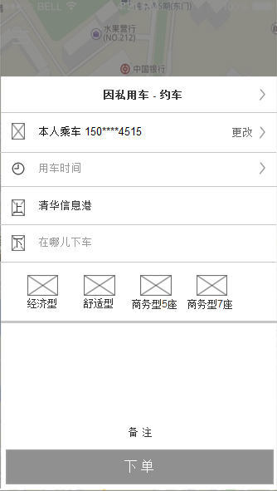

Figure 因私用车-约车下单

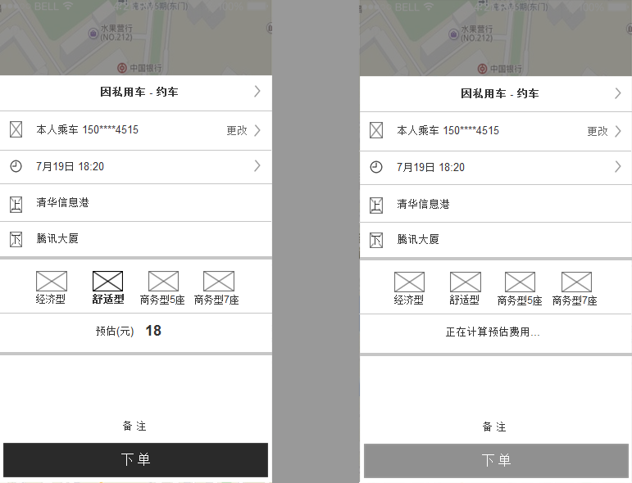

Figure 因私用车-约车下单(2)

##### 界面元素

|  |  |  |
| --- | --- | --- |
| **界面/区域** | **元素名称** | **描述** |
| 因私用车-约车 | 说明 | 因私用车-下单与因公用车-下单界面变动不大。  区别：   1. 顶部标题变为因私用车； 2. 去掉用车事由； 3. 服务车型不再受用车规则约束，显示所有该租赁公司对该机构开放的用车类型； 4. 去掉支付方式栏； 5. 预估费用采用租赁公司对该城市的标准计费规则； |
| 因私用车-接机 |  | 与上同 |
| 因私用车-送机 |  | 与上同 |

##### 前置条件

从机构用户首页因私用车点击约车、接机、送机图标开始下单。

需要事先取到【默认租赁公司】和城市

##### 用例流程

无

##### 后置条件

下单成功后进入【等待接单】页面，系统开始派单。

### 个人用户下单

#### 业务流程

#### 个人用户下单

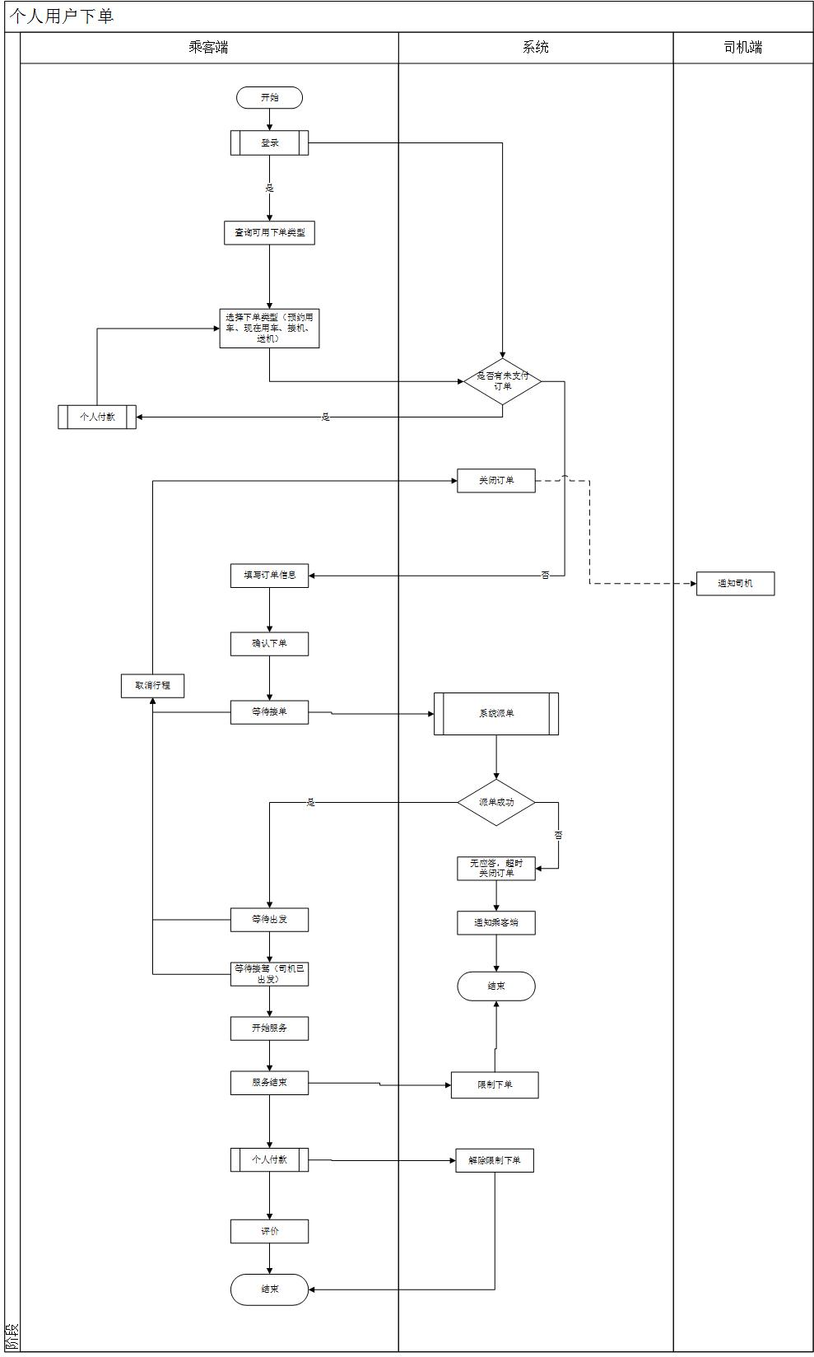

Flow 个人用户下单流程图

##### 用例描述

本用例用于阐述个人用户约车/接机/送机下单过程

##### 原型界面

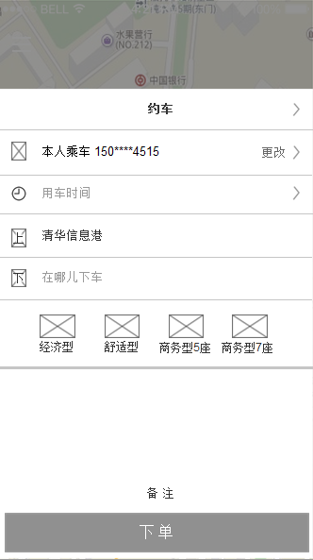

Figure 约车下单

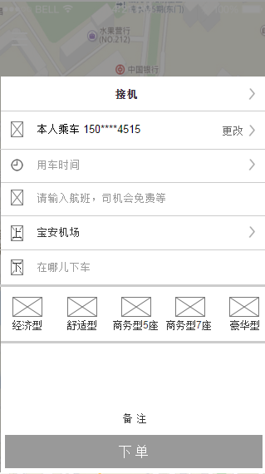

Figure 接机下单

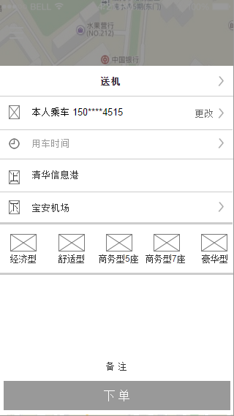

Figure 送机下单

##### 界面元素

|  |  |  |
| --- | --- | --- |
| **界面/区域** | **元素名称** | **描述** |
| 约车 | 说明 | 与机构用户-因私用车相同  不同的是：   1. 服务车型一栏取运管端当前城市提供服务的服务车型 2. 用运管端的标准计费规则计算预估费用 |
| 接机 | 说明 | 同上 |
| 送机 | 说明 | 同上 |

##### 前置条件

从个人用户首页点击约车、接机、送机图标开始下单

##### 用例流程

无

##### 后置条件

下单成功后进入【等待接单】页面，系统开始派单。

### 订单详情

#### 业务流程

无

#### 等待接单

##### 用例描述

本用例用来阐述用户下单成功后等待系统派单的过程。

##### 原型界面

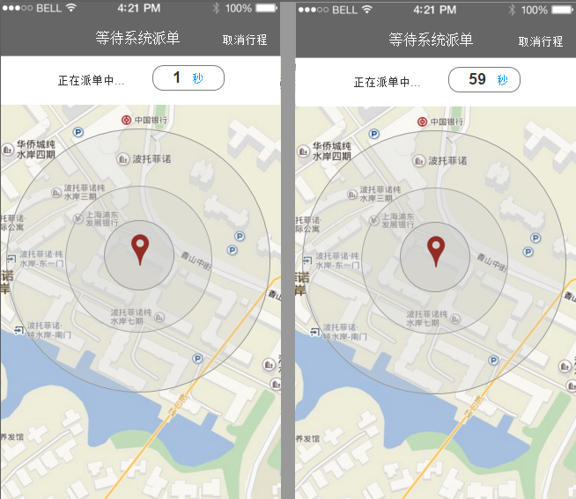

Figure 等待接单

##### 界面元素

|  |  |  |
| --- | --- | --- |
| **界面/区域** | **元素名称** | **描述** |
| Figure 43 等待接单 | 说明 | 1. 下单请求提交给服务器，服务器响应成功则开始系统派单，响应在用户侧会跳转到等待接单页面。 2. 在用户等待接单过程中不建议用户操作其他界面，故而设计成无返回按钮界面。 3. 如果用户去往其他APP（或退到后台）再次回到本APP，检测到有订单正在等待接单则自动打开本接单界面（如果再次打开时派单已经超时则弹窗提示：提示，您有一个订单超时，已自动关闭，我知道了。点我知道了关闭弹窗；如果再次打开时派单成功了，则弹窗提示：提示，您有一个订单已被司机接单，查看订单），点查看订单去往订单详情页。 |
|  | 返回 | 点击后回到前一页 |
|  | 标题 | “等待系统派单” |
|  | 取消行程 | 等待派单过程中都可以取消行程。  点击之后弹窗提示：：  点击“再等等”关闭弹窗。  点击“取消行程”，将取消行程指令提交服务器，服务器响应成功则回到首页，提交&等待响应过程中冒泡提示：正在取消中…；响应失败则冒泡：取消行程失败，请稍后重试！  注：服务器取消行程后需要立即停止派单，如果司机已接单需要推送给司机订单已取消。 |
|  | 顶部计时 | 若提示：正在派单中…  右侧正计时，秒累加，从打开页面开始计时 |
|  | 地图 | 取上车点位置为中心的地图，地图不可缩放不可挪动 |
|  | 中心图标 | 中心图标位置不变，定位在上车点位置 |
|  | 正在派单动画 | 以中心图标为中心向外围扩散的效果（见UI效果图） |
|  | 无人接单，派单失败 | 如果在限定时间（服务器派单规则中配置）无人接单，服务器会关闭订单，并通知到APP用户侧冒泡提示：无人响应，下单失败，并跳转回首页。 |
|  | 系统接单成功 | 收到服务器推送的接单成功消息（前端不展示）后自动跳转到等待出发-订单详情页 |

##### 前置条件

机构/个人用户下单，下单请求提交成功（服务器接收到下单请求）

##### 用例流程

无

##### 后置条件

系统派单成功后用户侧从等待接单页面自动跳转到等待出发-订单详情页

#### 等待出发

##### 用例描述

本用例用来阐述派单成功后等待出发的订单详情界面。

##### 原型界面

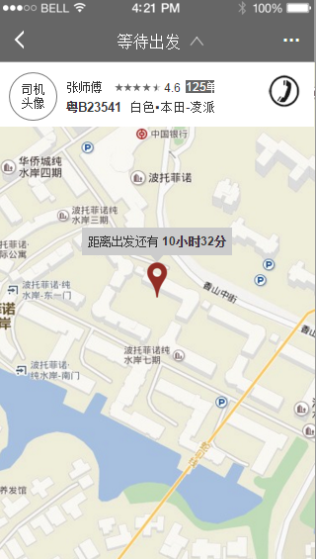

Figure 等待出发

##### 界面元素

|  |  |  |
| --- | --- | --- |
| **界面/区域** | **元素名称** | **描述** |
| 等待出发 | 初始化 | 页面内数据请求过程中冒泡提示：加载中…，加载失败冒泡提示：加载失败…，加载成功则展示页面。 |
|  | 返回 | 点击后回到前一页 |
|  | 标题 | “等待出发”+ 收起图标  点击标题区域收起标题下方的司机信息栏，并将收起图标变成“已收起状态”；再次点击标题区域撑开司机信息栏 |
|  | 司机信息栏 | 司机头像：取自服务器，取不到时显示默认的  司机称呼：X师傅，X取司机姓  司机评分：根据司机的平均分（总分/评价次数）显示星级，样式：  司机订单总数：取自服务器  车牌号，车颜色，品牌-车系  拨打电话图标：点击之后调系统电话拨打司机电话 |
|  | 地图 | 取上车点位置为中心的地图，地图不可缩放不可挪动 |
|  | 中心图标 | 中心图标位置不变，定位在上车点位置 |
|  | 出发时间提示bar | 在中心点图标上面提示：距离出发还有X小时X分，不足1小时时，显示：距离出发还有X分钟 |
|  | 更多 | 从右上角进入”…”，可以取消订单和拨打客服电话进行投诉  **取消订单**：司机未出发前可以取消订单，且不收费。点击之后弹窗提示：：  点击“再等等”关闭弹窗。  点击“取消行程”，将取消行程指令提交服务器，服务器响应成功则回到首页，提交&等待响应过程中冒泡提示：正在取消中…；响应失败则冒泡：取消行程失败，请稍后重试！  注：服务器取消行程后需要立即停止派单，如果司机已接单需要推送给司机订单已取消。  **拨打客服电话**：点击后调用系统打电话功能拨打电话。电话号码调取失败则弹窗提示：提示，司机电话号码获取失败！我知道了 |

##### 前置条件

机构用户/个人用户接单成功后会自动跳转到等待出发页面。

同时，从侧边栏-我的行程列表也可以点击等待出发的订单item进入等待出发页面。

##### 用例流程

无

##### 后置条件

司机点击”出发接人“后，系统推送消息给乘客端，乘客端更新订单状态，并跳转到司机已出发页面。

#### 司机已出发

##### 用例描述

本用例用来阐述司机已出发状态的订单详情界面。

##### 原型界面

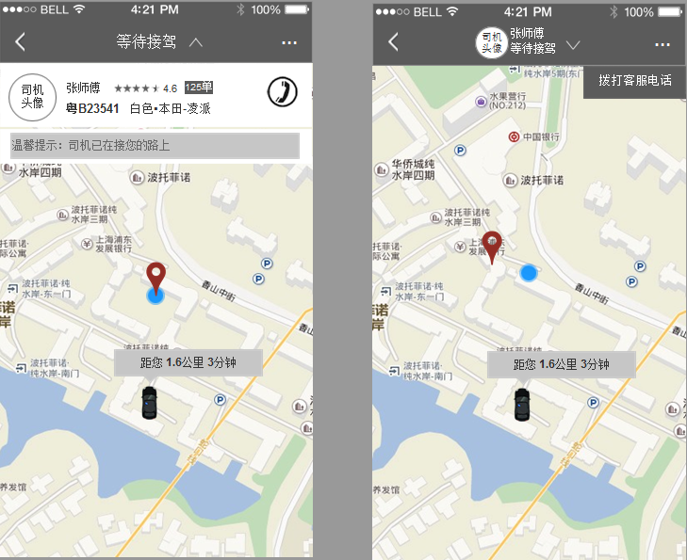

Figure 司机已出发

##### 界面元素

|  |  |  |
| --- | --- | --- |
| **界面/区域** | **元素名称** | **描述** |
| 司机已出发界面 | 初始化 | 页面内数据请求过程中冒泡提示：加载中…，加载失败冒泡提示：加载失败…，加载成功则展示页面。 |
|  | 返回 | 点击后回到前一页 |
|  | 标题 | “等待接驾”+ 收起图标  点击标题区域收起标题下方的司机信息栏（与等待出发一致） |
|  | 司机信息栏 | 与等待出发一致 |
|  | 温馨提示 | 提示语固定：司机正在接您的路上。 |
|  | 地图 | 取上车点位置为中心的地图，地图不可缩放不可挪动 |
|  | 中心图标 | 中心图标位置不变，定位在上车点位置 |
|  | 下单人位置 | 图标显示当前下单人位置，每1分钟更新一次 |
|  | 司机位置提示 | 汽车图标显示当前司机位置，并在图标上方提示：距您X公里X分钟（X公里取自预估公里数，根据司机位置预估距离，精确到小数1位，每隔0.1公里更新一次数据；X分钟取自预估公里数估算出的时间，精确到整数分钟，跟随公里数变化） |
|  | 更多 | 从右上角进入”…”，可以拨打客服电话进行投诉 |

##### 前置条件

司机在司机端APP点击“出发接人”后将状态提交服务器，乘客端收到信息后会从等待出发自动跳转到本页面。

同时，从侧边栏-我的行程列表也可以点击“行程中”的订单item进入本页面。

##### 用例流程

无

##### 后置条件

司机到达乘客上车点会点“已抵达”，系统推送消息给乘客端，乘客端APP收到系统指令，更新订单状态，并跳转到司机已抵达页面

#### 司机已抵达

##### 用例描述

本用例用来阐述司机已抵达状态的订单详情界面。

##### 原型界面

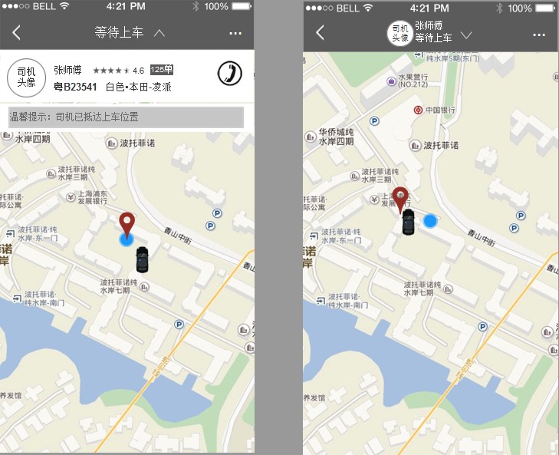

Figure 司机已抵达

##### 界面元素

|  |  |  |
| --- | --- | --- |
| **界面/区域** | **元素名称** | **描述** |
| 司机已抵达界面 | 初始化 | 页面内数据请求过程中冒泡提示：加载中…，加载失败冒泡提示：加载失败…，加载成功则展示页面。 |
|  | 返回 | 点击后回到前一页 |
|  | 标题 | “等待上车”+ 收起图标  点击标题区域收起标题下方的司机信息栏（与等待出发一致） |
|  | 司机信息栏 | 与司机已出发一致 |
|  | 温馨提示 | 提示语固定：司机已抵达上车位置。 |
|  | 地图 | 与司机已出发一致 |
|  | 中心图标 | 与司机已出发一致 |
|  | 下单人位置 | 与司机已出发一致 |
|  | 司机位置提示 | 汽车图标显示当前司机位置，实时更新。 |
|  | 更多 | 从右上角进入”…”，可以拨打客服电话进行投诉 |

##### 前置条件

司机在司机端APP点击“接到乘客”后将状态提交服务器，乘客端收到信息后会从等待接驾自动跳转到本页面。

同时，从侧边栏-我的行程列表也可以点击“行程中”的订单item进入本页面。

##### 用例流程

无

##### 后置条件

司机接到乘客后会点“开始服务”，系统推送消息给乘客端，乘客端APP收到系统指令，更新订单状态，并跳转到开始服务页面。

#### 开始服务

##### 用例描述

本用例用来阐述开始服务的订单详情界面。

##### 原型界面

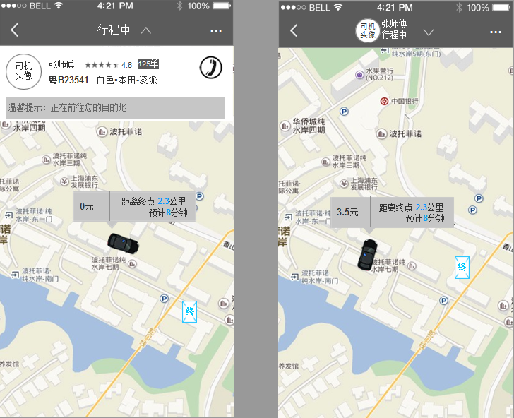

Figure 开始服务

##### 界面元素

|  |  |  |
| --- | --- | --- |
| **界面/区域** | **元素名称** | **描述** |
| 开始服务界面 | 初始化 | 页面内数据请求过程中冒泡提示：加载中…，加载失败冒泡提示：加载失败…，加载成功则展示页面。 |
|  | 返回 | 点击后回到前一页 |
|  | 标题 | “行程中”+ 收起图标  点击标题区域收起标题下方的司机信息栏（与等待出发一致） |
|  | 司机信息栏 | 与司机已出发一致 |
|  | 温馨提示 | 提示语固定：正在前往您的目的地。 |
|  | 地图 | 放开地图，可供缩放、挪移，动态在线加载地图。 |
|  | 司机位置提示 | 汽车图标显示当前司机位置，实时更新。  并在图标上方放预估费用bar |
|  | 预估Bar | X 元，距离终点X公里，预估X分钟  预估金额根据预估公里数、时长和计费规则计算，需要跟司机端尽量保持一致 |
|  | 终点图标 | 在地图上显示终点位置图标 |
|  | 更多 | 从右上角进入”…”，可以拨打客服电话进行投诉 |

##### 前置条件

司机在司机端APP点击“开始服务”后将状态提交服务器，乘客端收到信息后会从等待上车自动跳转到本页面。

同时，从侧边栏-我的行程列表也可以点击“行程中”的订单item进入本页面。

##### 用例流程

无

##### 后置条件

司机到达乘客下车点会点“行程结束”，系统推送消息给乘客端，乘客端APP收到系统指令，更新订单状态，并跳转到行程结束页面。根据订单支付方式，是因公用车机构支付订单，则进入行程结束-已付款页面；如果是个人垫付（因公用车）或个人支付（因私用车、个人用户下单），则进入行程结束-未付款页面。

#### 行程结束-未付款

##### 用例描述

本用例用来阐述非机构支付订单在行程结束后的订单详情界面

##### 原型界面

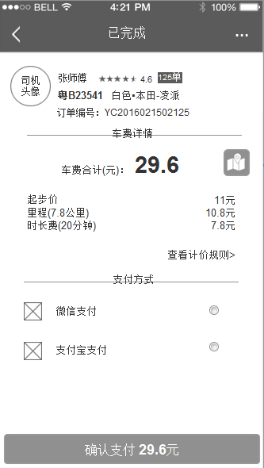

Figure 行程结束-未付款

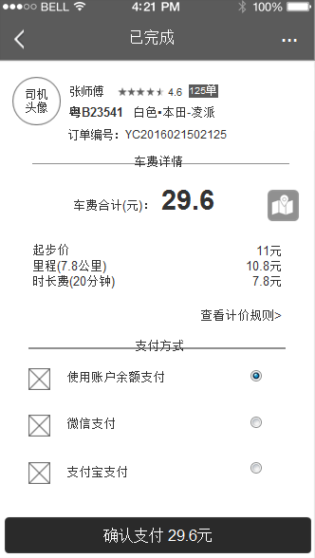

Figure 行程结束-未付款(2)

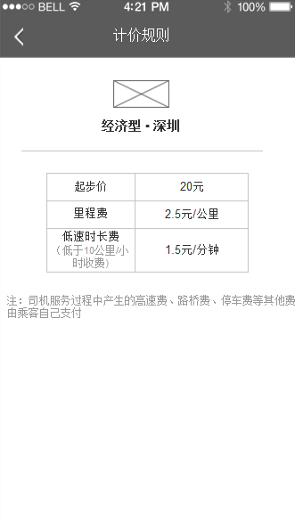

Figure 查看计价规则

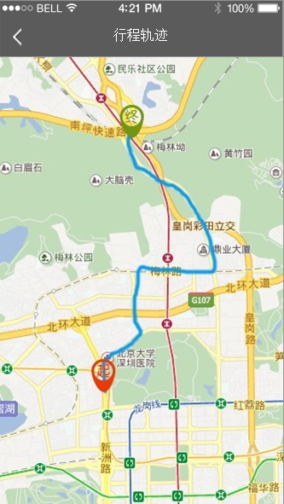

Figure 查看轨迹

##### 界面元素

|  |  |  |
| --- | --- | --- |
| **界面/区域** | **元素名称** | **描述** |
| 行程结束-未付款 | 说明 | 行程结束后如果需要个人付款的订单就会跳转到本页面。  在本页面可以选择微信、支付宝付款，如果账户余额充足可以使用余额支付。  页面数据来自服务器，获取数据过程中冒泡提示：加载中…；加载失败则冒泡提示：加载失败！ |
|  | 返回 | 点击后回到前一页 |
|  | 标题 | 已完成。 |
|  | 司机信息栏 | 与开始服务订单详情大致相同，增加订单编号，去掉了拨打司机电话按钮。 |
|  | 车费详情 | 合计金额：司机点行程结束时将总金额提交服务器，乘客端取服务器合计金额。  起步价X元、实际里程数 里程金额、时长费（低速时长费）取自服务器。 |
|  | 查看轨迹 | 点击查看轨迹图标进入轨迹查看页面 |
|  | 查看计价规则 | 点击后打开该订单的【计价规则】页面 |
|  | 支付方式 | 只能单选。判断当前账号余额是否>=订单总金额，如果是，则出现“使用账户余额支付”选项；否则只出现微信支付、支付宝支付两个选项。 |
|  | 确认支付 | 按钮上显示支付金额（订单总金额）。支付方式未选中时置灰不可点；选中时可点。   1. 选择账户余额支付，点击之后将余额支付请求提交服务器，服务器判断余额是否足够如果足够则扣除个人账户余额并响应给乘客端。提交过程冒泡提醒：支付确认中…；付款成功则进入“行程结束-已付款页面”，付款失败则冒泡提示：支付失败，并停留在当前页面。 2. 选择支付宝/微信支付，点击确认支付之后拉起微信、支付宝第三方APP，并将付款参数传入APP，（如果本地没有微信、支付宝则普通弹窗提示：提示，无法打开微信（支付宝）APP！请确认您已安装该软件。我知道了。点击我知道了关闭弹窗。）从APP付款完成/未完成之后跳转回到本页面，自动刷新页面（刷新过程冒泡提示：查询付款状态…），检测付款是否已完成（查询服务器），如果查询到未完成则不处理，查询到已完成则自动跳转到“行程结束-已付款”页面。 |
|  | 更多 | 从右上角进入”…”，可以拨打客服电话进行投诉 |
| 查看计价规则 | 说明 | 显示当前订单使用的计费规则。  当前订单参数从上个页面带入。  从服务器获取，获取失败则冒泡提示：计费规则加载失败！ |
|  | 返回 | 点返回回到前一页 |
|  | 城市、车型 | 显示计费规则的城市和服务车型名称、服务车型logo |
|  | 计费项 | 起步价、里程费、时长费（低速时长费）取自计费规则，低速时长费需要提示低速计费速度。 |
|  | 备注 | 统一文字提示：注：司机服务过程中产生的高速费、路桥费、停车费等其他费用由乘客自己支付 |
| 查看轨迹 | 说明 | 根据订单行程数据显示界面。获取服务器数据失败时冒泡提示：加载行程轨迹失败！加载过程冒泡提示：加载中… |
|  | 返回 | 点返回回到前一页 |
|  | 标题 | 行程轨迹 |
|  | 上下车位置点 | 在上下车位置点上放上下车图标 |
|  | 轨迹线 | 根据实际行走路线连线 |

##### 前置条件

司机在司机端APP点击“行程结束”后将状态提交服务器，乘客端收到信息后会从行程中自动跳转到行程结束-未付款页面。

同时，从侧边栏-我的行程列表也可以点击“待付款”的订单item进入行程结束-未付款页面。

##### 用例流程

无

##### 后置条件

行程结束付款成功后会自动跳转到行程结束-已付款页面。

#### 行程结束-已付款

##### 用例描述

本用例用来阐述行程结束已付款订单详情界面

##### 原型界面

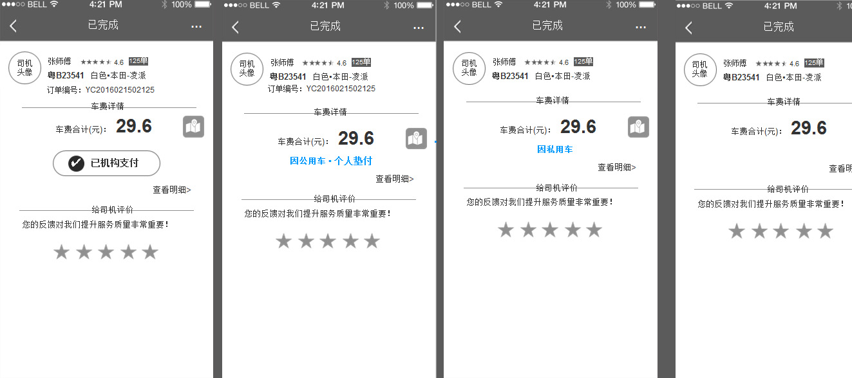

Figure 已付款

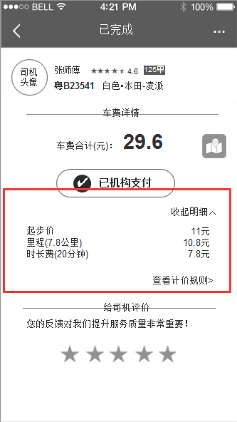

Figure 查看明细

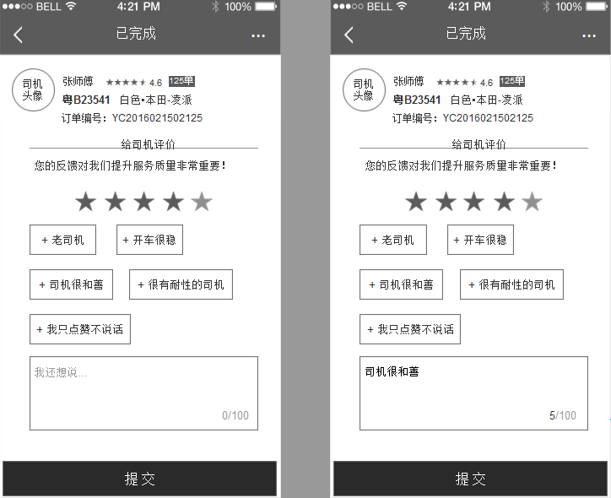

Figure 评价

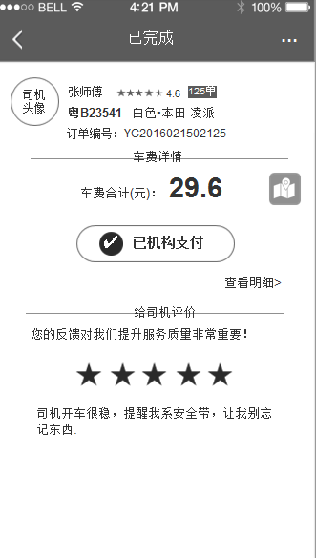

Figure 评价完成

##### 界面元素

|  |  |  |
| --- | --- | --- |
| **界面/区域** | **元素名称** | **描述** |
| 已付款界面 | 说明 | 根据订单的类型呈现不同界面：机构支付、因公用车个人垫付的、因私用车个人支付、个人用户个人支付  打开详情页时根据订单号查询订单参数，根据当前订单状态以及订单类型呈现不同内容；服务器获取数据失败冒泡提示：加载详情失败！ |
|  | 返回 | 点击后回到前一页 |
|  | 标题 | 已完成。 |
|  | 司机信息栏 | 与等待出发订单详情页大致一样，增加订单编号，缺失拨打司机电话按钮 |
|  | 车费详情：合计订单金额 | 取自服务器 |
|  | 支付类型提示 | 机构用户订单详情：显示机构支付（凸显）、因公用车、因私用车  注：个人用户下单的个人支付不需要提示。 |
|  | 查看明细 | 点击后展开费用明细。    “查看明细”变成收起明细，点击之后可收起；下方展示费用详细（与行程结束-未付款费用明细一致），点击查看计价规则打开该订单的计价规则页面。 |
|  | 查看行程轨迹 | 点击后前往查看行程轨迹页面（与行程结束-未付款-查看行程轨迹相同） |
|  | 给司机评价 | 1. 根据当前订单是否已评价展示不同的界面。 2. 未评价：显示五颗星（置灰），点击星星区域触发展开评价区域，缩起车费详情区域（见界面原型）。 3. 撰写评价：上方显示常用评价语（来自数字字典），下方可输入（最多支持100个字符），点击上方常用评价语会将文字填入下方文本框，不限制选择常用评价语次数。 4. 评价内容为空时提交按钮置灰不可点；评价内容不为空时提交按钮可点。 5. 点击提交后将评价信息提交服务器，提交过程冒泡提示：提交中…，提交成功刷新当前页面，提交失败冒泡提示：提交失败停留在评价页面。 |
|  | 显示评价内容 | 如果已评价，则显示评价的星级和评价内容（内容+评价时间） |
|  | 更多 | 从右上角进入”…”，可以拨打客服电话进行投诉 |

##### 前置条件

机构支付扣款完成或者个人垫付/个人支付完成后订单状态转变为已付款，订单详情页变成已付款状态。

付款完成后自动跳转进入已付款订单详情页，或者从侧边栏-我的行程-已完成订单进入已付款订单详情页。

##### 用例流程

无

##### 后置条件

行程结束已付款的订单，如果用户有需要可以拨打客服电话进行投诉。

#### 已取消

##### 用例描述

本用例用来阐述已取消订单详情界面（包括等待接单出发、等待接单状态下取消的订单）

##### 原型界面

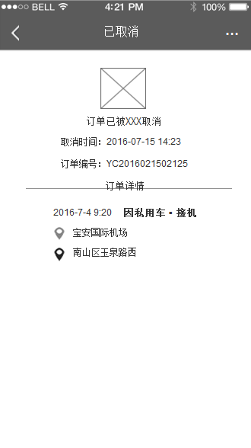

Figure 已取消订单详情

##### 界面元素

|  |  |  |
| --- | --- | --- |
| **界面/区域** | **元素名称** | **描述** |
| 已取消订单详情界面 | 说明 | 打开详情页时根据订单号查询订单参数，根据当前订单状态以及订单类型呈现不同内容；服务器获取数据失败冒泡提示：加载详情失败！ |
|  | 返回 | 点击后回到前一页 |
|  | 标题 | 已取消 |
|  | 已取消图标 | 略 |
|  | 订单已被XX取消 | 订单已被您取消  订单已被租赁公司管理员取消  订单已被机构管理员取消 |
|  | 取消时间 | 时间格式统一：2016-07-15 14:23 |
|  | 订单编号 | 取自服务器 |
|  | 订单详情 | 下单时间：统一格式“2016-07-15 14:23” |
|  | 下单类型 | 根据下单类型和归属显示： |
|  | 上下车位置 | 只显示最短的地址名称（与下单界面一致） |
|  | 拨打客服电话 | 从右上角进入”…”，可以拨打客服电话进行投诉。与其他界面相同。 |

##### 前置条件

机构用户/个人用户在等待接单页面、等待出发界面发起取消订单，或者租赁端管理平台、机构端管理平台发起取消订单。

##### 用例流程

无

##### 后置条件

已取消的订单，如果用户有需要可以拨打客服电话进行投诉。

### 侧边栏

#### 业务流程

无

#### 侧边栏

##### 用例描述

本用例用来阐述机构用户/个人用户的侧边栏页面

##### 原型界面

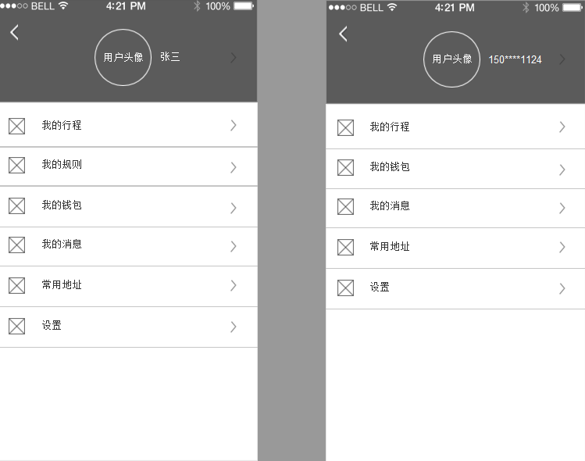

Figure 侧边栏

##### 界面元素

|  |  |  |
| --- | --- | --- |
| **界面/区域** | **元素名称** | **描述** |
| 侧边栏 | 说明 | 机构用户、个人用户侧边栏样式大致相同，在这里统一说明。  侧边栏采用全部撑开的方式实现。  两者差别：   1. 用户名称：机构用户取用户姓名全称；个人用户取手机号码，4-7位隐藏 2. 用车规则：个人用户没有 |
|  | 个人头像 | 显示用户头像，没有设置或者取不到时放默认头像 |
|  | 用户名称 | 机构用户取用户姓名全称；个人用户取手机号码，4-7位隐藏 |
|  | 个人中心 | 点击顶部头像、名称区域去往个人中心页面 |
|  | 我的行程 | 点击后去往“我的行程”页面 |
|  | 我的规则 | 点击后去往“我的规则”页面 |
|  | 我的钱包 | 点击后去往“我的钱包”页面 |
|  | 我的消息 | 点击后去往“我的消息”页面 |
|  | 常用地址 | 点击后去往“常用地址”页面 |
|  | 设置 | 点击后去往“设置”页面 |

##### 前置条件

登录成功可打开侧边栏。

##### 用例流程

无

##### 后置条件

无。

#### 个人信息

##### 用例描述

本用例用来阐述机构用户/个人用户的个人信息页面，界面因为身份不同有所差别。

##### 原型界面

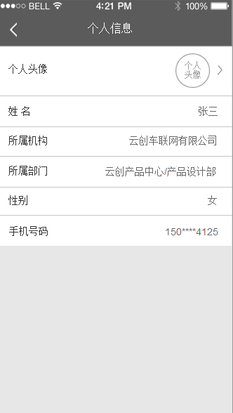

Figure 机构用户-个人信息

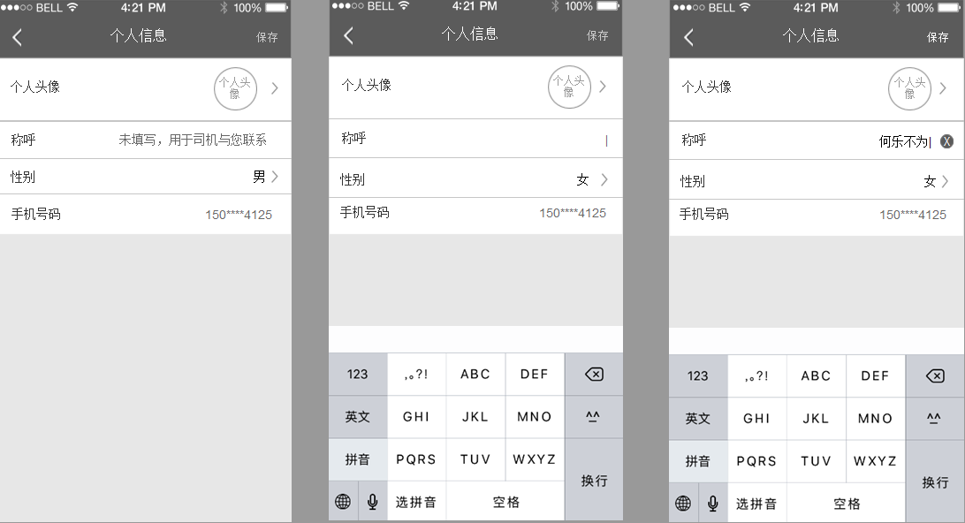

Figure 个人用户-个人信息

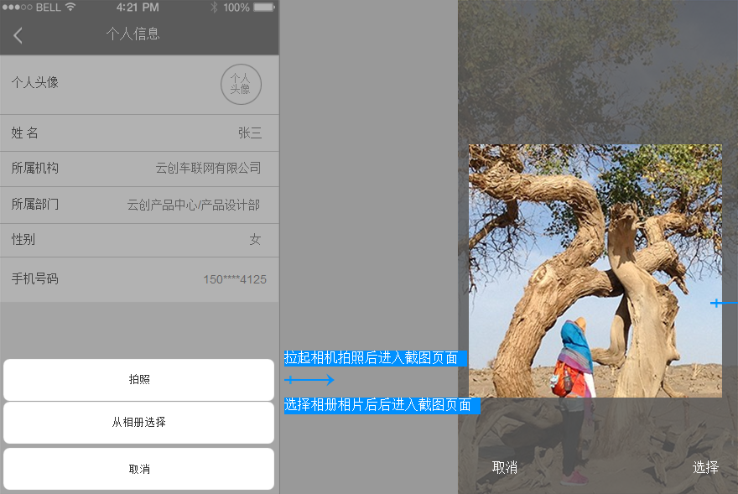

Figure 修改头像

##### 界面元素

|  |  |  |
| --- | --- | --- |
| **界面/区域** | **元素名称** | **描述** |
| 机构用户-个人信息 | 说明 | 机构用户个人信息来源于服务器，首次登录获取后存入本地数据库，当用户信息在服务器更改后，乘客端在登录后比对有无更新，有更新则将更新信息重新加载并保存。  获取失败则不显示。 |
|  | 个人头像 | 没有设置时取默认头像（打在安装包，与登录页面的用户头像一致）  点击item整条底部弹出选项  点击“拍照”，拉起系统照相机拍照，系统照相机权限不足时弹窗提示：，点前往设置去到权限设置页；点击“从相册读取”，拉起相册选择单张照片，相册权限不足时弹窗提示：，点前往设置去到权限设置页；点取消关闭弹窗。  裁剪图片：从拍照、相册获取到一张图片后跳转到裁剪图片页面，通过手势缩放和挪移确定中间的选框区域，点击确定后裁剪选框区域图片并做一定比例压缩（图片大小控制在150K以内，图片尺寸与默认头像大小一致），然后页面跳转回到个人信息页，并将图片上传至服务器，上传过程冒泡提示：上传中…，上传完毕更新到个人信息页；上传失败则冒泡提示：上传头像失败！ |
|  | 姓名 | 略 |
|  | 所属机构 | 略 |
|  | 所属部门 | 取两级部门，只有一级时取一级。XXXX/XXXX |
|  | 性别 | 默认男。可设置。  点击后在下方弹出选择器，滑动选择后点击确定，将选项值提交服务器，提交失败则冒泡提示：保存失败！提交成功则刷新页面。 |
|  | 手机号码 | 略。4-7位隐藏。 |
| 个人用户-个人信息 | 说明 | 个人用户个人信息来源于服务器，首次登录只有手机号码，其他信息为默认值或为空。信息编辑后都提交服务器，后续从服务器获取，获取后存入本地数据库，当用户信息在服务器更改后，乘客端在登录后比对有无更新，有更新则将更新信息重新加载并保存。  获取失败则不显示。 |
|  | 个人头像 | 与机构用户-个人头像一致 |
|  | 称呼 | 默认为空，可设置。点击后拉起拼音键盘，输入后保存按钮点亮。  输入后点击保存，将称呼保存到服务器，提交过程冒泡提示：提交中…服务器响应成功则刷新页面，响应失败则冒泡提示：保存失败！ |
|  | 性别 | 与机构用户-性别一致 |
|  | 手机号码 | 显示当前手机号，中间四位隐藏。 |

##### 前置条件

机构用户获取个人信息成功；个人用户获取个人信息成功。

##### 用例流程

无

##### 后置条件

个人信息更改都需要上传服务器，换设备登录能将个人信息加载完全。

#### 我的行程

##### 用例描述

本用例用来阐述机构用户/个人用户的“我的行程”页面，从侧边栏进入

##### 原型界面

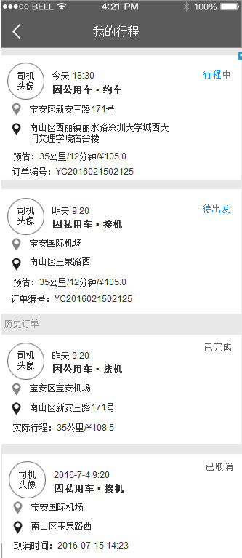

Figure 机构用户-我的行程

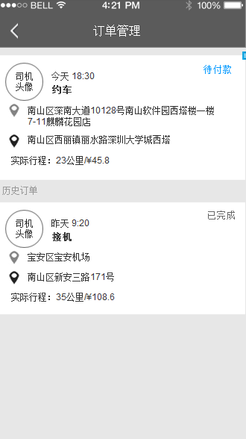

Figure 个人用户-我的行程

##### 界面元素

|  |  |  |
| --- | --- | --- |
| **界面/区域** | **元素名称** | **描述** |
| 机构用户/个人用户-我的行程 | 说明 | 机构用户的行程有因私、因公用车，状态有待付款、行程中、待出发、已完成、已取消。**机构用户只显示用户在当前租赁公司下的行程。**  待付款：行程已结束但未付款（个人垫付、因私用车个人支付订单）  行程中：司机已出发到行程结束时间段内的行程  待出发：司机还未出发的行程  已完成：行程结束且付款完成  已取消：被取消的订单（包括被自己、租赁端管理平台、机构端管理平台取消的订单）注：在等待接单、等待出发状态下取消的订单都需要出现 |
|  | 行程列表 | 1. 查询当前用户 2. 根据订单状态显示列表，从上到下依次为：行程中、待付款、待出发、历史订单，第二排序按下单时间倒序，最近的在最上面。 3. 其中历史订单包括已完成和已取消，历史订单按下单时间排序，最近的在最上面。 4. 加载：打开页面即在线加载前10条我的订单，加载过程冒泡提示:加载中…；加载失败冒泡提示：加载失败，请稍后重试！上滑、下拉刷新、翻页参见列表公共规则。 5. 行程为空时显示C:\Users\he\AppData\Roaming\Tencent\Users\154921703\QQ\WinTemp\RichOle\TCR}[OI46BR_PG[X$~6~TND.png |
|  | 待付款 | 元素：  司机头像（未设置时取默认司机头像）、下单时间（参见APP普通时间戳公共需求）、订单类型（因公用车/因私用车/空+约车/接机/送机）、订单状态、上车位置（从“区”开始，最多两行，超出在末尾…表示）、下车位置（从“区”开始，超出在末尾…表示）、实际行程（公里数最多保留小数1位，金额最多保留小数1位） |
|  | 待出发 | 与待付款大致相同。  不同的是：去掉实际行程。加上预估、订单编号，改变状态名称  预估：X公里/X分钟/¥金额（格式参见公共需求）  订单编号：取自服务器  点击后进入订单详情页。 |
|  | 行程中 | 与待出发一致。  点击后进入订单详情页。 |
|  | 已完成 | 与待付款大致一样，状态名称变成：已完成。  点击后进入订单详情页。 |
|  | 已取消 | 与待付款大致一样，实际行程去掉，加上取消时间，改变状态名称：已取消。  取消时间格式：“2016-8-4 14:23”  点击后进入订单详情页。 |
|  | 删除 | 历史订单可以删除。左滑出现删除按钮。    点击删除按钮后弹窗提示：提示，确定要删除历史订单？取消，确定。点击取消关闭弹窗，点击删除则将删除指令提交服务器，提交过程冒泡提示：正在删除…，服务器响应删除成功则冒泡提示：删除成功，冒泡消失并刷新当前页面；服务器响应删除失败则冒泡提示：删除失败，冒泡消失。 |

##### 前置条件

从侧边栏进入“我的行程”

##### 用例流程

无

##### 后置条件

点击订单item进入订单详情页，根据订单编号加载订单详情。

#### 我的规则

##### 用例描述

本用例用来阐述机构用户“我的规则”页面，从侧边栏进入。只有机构用户有此项。

##### 原型界面

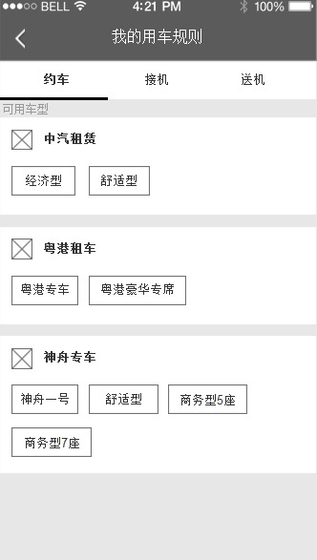

Figure 用车规则

##### 界面元素

|  |  |  |
| --- | --- | --- |
| **界面/区域** | **元素名称** | **描述** |
| 用车规则 | 说明 | 是机构用户独有的，个人用户没有用车规则。  机构用户的用车规则由机构端管理台设置，每个人规则不一样，每次从侧边栏点击“我的规则”都从服务器在线加载。 |
|  | 标题 | 我的用车规则 |
|  | 用车类型 | 显示当前机构用户可用的用车业务类型  默认显示“约车”，如果约车不可用，则显示“接机”，如果接机不可用则显示“送机”，如果全部不可用，则弹窗提示：提示，您没有可用的用车类型，请联系管理员！我知道了。点我知道了关闭弹窗。  切换用车类型：相应下方可用服务车型也切换 |
|  | 可用车型 | 默认显示当前用车类型下的服务车型。如果没有可用用车类型则为空。  可用车型元素：租赁公司logo图（取服务器租赁公司logo，取不到时默认图片）+租赁公司名称（取简称）+ 服务车型名称方块（只显示该用户有权限的服务车型，根据方块宽度自动换行） |

##### 前置条件

从侧边栏“我的规则”进入。

##### 用例流程

无

##### 后置条件

无

#### 我的钱包

##### 用例描述

本用例用来阐述机构用户/个人用户的“我的钱包”页面，从侧边栏进入

##### 原型界面

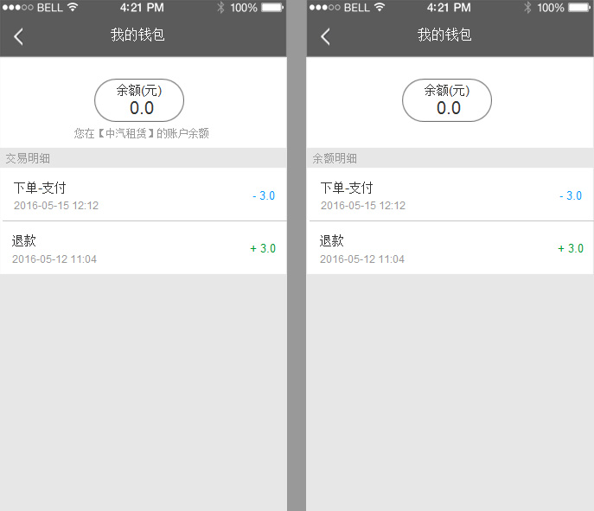

Figure 我的钱包

##### 界面元素

|  |  |  |
| --- | --- | --- |
| **界面/区域** | **元素名称** | **描述** |
| 我的钱包 | 说明 | 这一期钱包只做余额功能，显示当前用户（机构用户/个人用户）账号余额情况，目前不设充值功能，余额来源只有租赁端/运管端复核订单退款。余额可用于订单付款（余额不够看不到余额支付选项）。  加载方式：首次打开加载全部存入本地，之后打开页面检查是否有更新，检查完毕才显示。加载失败冒泡提示：加载失败！ |
|  | 列表 | 默认显示20条，可上滑翻页。（列表上滑区域支持整屏上滑） |
|  | 余额金额 | 显示该用户在当前租赁公司的账号余额金额，精确到小数1位 |
|  | 租赁公司提示 | 机构用户的余额下方显示当前哪个租赁公司（机构用户独有）  文案：您在【XXXX公司】的账户余额（租赁公司名称取简称） |
|  | 交易明细 | 显示交易流水。  格式：交易名称（退款、下单-支付）+ 时间（“2016-8-4 22:23”）+ 交易金额（用+-表示进账、出账）  交易明细没有时显示为空。 |

##### 前置条件

侧边栏进入。

##### 用例流程

无

##### 后置条件

无

#### 我的消息

##### 用例描述

本用例用来阐述机构用户/个人用户的“我的消息”页面。

##### 原型界面

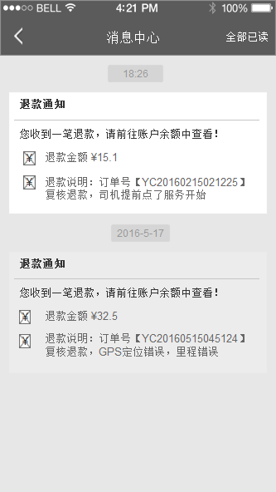

Figure 我的消息

##### 界面元素

|  |  |  |
| --- | --- | --- |
| **界面/区域** | **元素名称** | **描述** |
| 我的消息 | 说明 | 这一期消息中心只做退款通知。  只显示当前用户在当前租赁公司下的消息，切换租赁公司后改变。 |
|  | 标题 | 标题“消息中心”改为“我的消息”。 |
|  | 列表 | 1. 已收消息存本地，消息的未读已读状态也存本地，新消息由服务器推送到乘客端，乘客端收到消息后获取消息摘要。 2. 默认显示10条消息，每10条一页，上滑到底自动翻页（上滑参照列表公共需求描述），点击单条消息块后置消息为已读状态，并进入相应订单详情页（如果该订单已被删除则冒泡提示：该订单已被删除，无法查看！）。   消息为空时显示，全部已读按钮消失。   1. 未读已读背景块做区分。 |
|  | 时间戳 | 显示收到消息的时间。  如果是今天，只显示“12:23”  如果是今天之前，则显示“2016-8-4 12:23” |
|  | 消息标题 | 退款通知 |
|  | 退款提示文案 | 您收到一笔退款，请前往账户余额中查看！ |
|  | 退款金额及说明 | 元素：退款金额图标（内置在安装包）+ 退款金额 ¥ X”  退款说明图标（内置在安装包）+”退款说明：订单号【XXXXXXXXXXXXXXX】（订单号取自服务器）复核退款，XXXXXXXX（复核备注取自服务器）”  退款说明支持多行，行数无限制 |
|  | 全部已读 | 全部设为已读。  点击之后弹窗提示：，点击确定，将全部消息设为已读，更新本地未读已读状态，已经是已读的不处理；点击取消关闭弹窗。 |
|  | 删除 | 左滑单条消息块区域，出现删除按钮。  点击删除弹窗：提示，确定要删除消息？取消，确定。点击取消关闭弹窗；点击删除，将该消息删除命令提交服务器，提交过程冒泡提示：提交中…，删除成功则将本地记录删除并刷新当前页面；提交失败则弹窗提示：删除失败！ |

##### 前置条件

从侧边栏或者首页右上角“消息中心”进入

##### 用例流程

无

##### 后置条件

点击单条退款通知消息去往订单详情页。

#### 常用地址

##### 用例描述

本用例用来阐述机构用户/个人用户的“常用地址”页面，从侧边栏进入

##### 原型界面

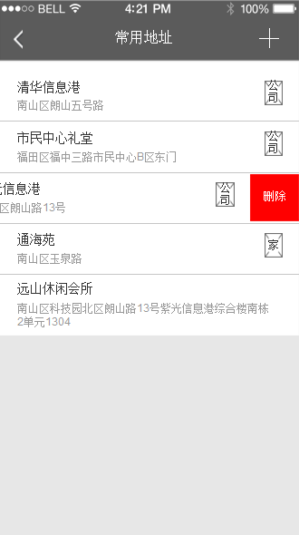

Figure 常用地址

##### 界面元素

|  |  |  |
| --- | --- | --- |
| **界面/区域** | **元素名称** | **描述** |
| 常用地址 | 说明 | 机构用户、个人用户常用地址界面一致。  机构用户在各个租赁公司下内容一致，切换租赁后不改变。  常用地址保存在服务器。 |
|  | 列表 | 20条一页，默认展示一页，参见列表公共需求。  元素：地址名称（只取最小一级）+详细地址（从区开始）+ 常用地址类别（家、公司，如果是“其他”的不显示图标）  不可点击。  加载方式：常用地址首次打开页面加载全部并存本地，下次打开时检查更新，如果有更新则更新本地数据，检查完更新将数据呈现在本页面。 |
|  | 添加常用地址 | 点击右上角加号进入【填写地址】页面，选定地址后回到本页面，并弹窗： 选定之后点确定，将地址参数和分类参数提交服务器，服务器返回成功则刷新本页面；返回失败则冒泡提示：添加常用地址失败！ |
|  | 删除 | 左滑item可删除。点击删除弹窗：提示，确定要删除常用地址？取消，确定。点击取消关闭弹窗；点击删除，将该消息删除命令提交服务器，提交过程冒泡提示：提交中…，删除成功则将本地记录删除并刷新当前页面；提交失败则弹窗提示：删除失败！ |

##### 前置条件

从侧边栏进入。

##### 用例流程

无

##### 后置条件

无

#### 设置

##### 用例描述

本用例用来阐述机构用户/个人用户的“设置”页面，从侧边栏进入

##### 原型界面

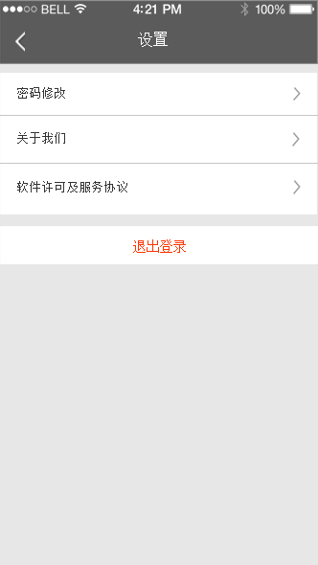

Figure 设置

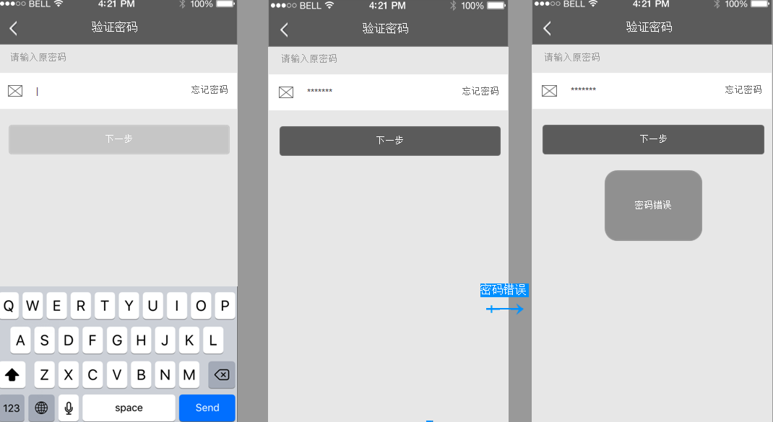

Figure 校验原密码密码

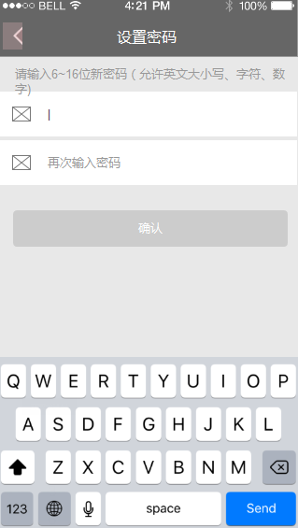

Figure 密码重设

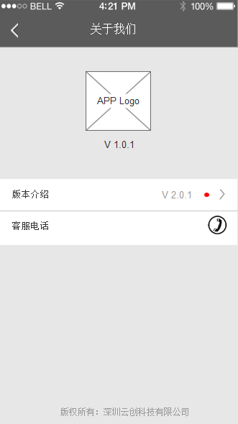

Figure 关于我们

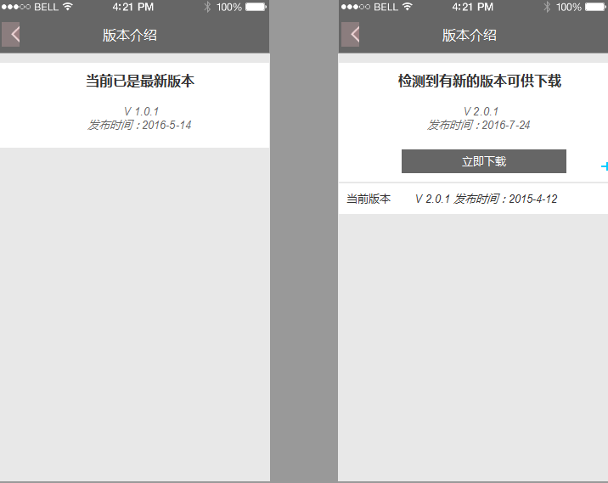

Figure 版本介绍

##### 界面元素

|  |  |  |
| --- | --- | --- |
| **界面/区域** | **元素名称** | **描述** |
| 设置 | 说明 | 机构用户和个人用户都有设置页。  区别：机构用户没有“软件许可与用户协议” |
|  | 密码修改 | 点击后进入【密码修改】页面 |
|  | 关于我们 | 点击后进入【关于我们】节目 |
| 密码修改 | 说明 | 采用校验原密码设置新密码的方式 |
|  | 校验原密码 | 弱提示：请输入原密码  点击修改按钮进入校验原密码页面，光标定位在密码输入框，并拉起英文键盘。密码输入框不为空时，下一步按钮可用，点击下一步将密码提交服务器校验密码，服务器返回校验成功则进入下一页面---密码重设；返回校验失败则冒泡提示：密码错误！  忘记密码：点击后弹窗提示，如果是机构用户已离职，则提示 |
| 密码重设 | 说明 | 标题：设置密码  弱提示：参见效果图。 |
|  | 密码输入 | 必填项。弱提示：以效果图为准。密码不可见 |
|  | 再次输入密码 | 必填项。弱提示：以效果图为准。密码不可见 |
|  | 确认按钮 | 必填项为空时按钮置灰不可点。  必填项不为空时，依序验证：   1. 检查第一个密码格式是否正确（密码格式检测参见公共需求），如果不正确则冒泡提示：密码格式错误（支持6~16位大小写字母、符号、数字）； 2. 检查第二个密码是否与第一个一致，如果不一致则冒泡提示：两次密码输入不一致。 3. 将重设的密码提交到服务器。提交过程冒泡提示：设置中…。提交失败则弹窗提示：提示，密码修改失败！；提交成功则冒泡提示“修改成功”，并回到设置页。   （注：以上1 2 3步骤依序进行，前一个步骤验证不通过不进行下一个检测） |
| 关于我们 | 说明 | 无 |
|  | 标题 | 关于我们 |
|  | APP logo图 | 略 |
|  | 当前版本号 | 在APP logo图下方显示 |
|  | 版本介绍 | 在Android上，如果有新版本，则在右侧显示新版本编号和红点。  点击item去往【版本介绍】页面 |
|  | 客服电话 | 点击item在下方弹出拨打选项400电话号码取当前租赁公司的客服电话（机构用户）/运管端电话（个人用户）。  点取消关闭弹窗，点拨打400xxxxx调用系统拨打电话功能拨打电话。 |
| 版本介绍 | 说明 | iOS和Android的新版本处理方式不一样。  iOS支持自动更新，Android的原生系统不支持。故做出如下不同的处理：   1. iOS如果系统开启自动更新软件则会自动更新软件。如果关闭，在启动页之后会检测到有无新版本，如果有则弹窗提示（参见APP启动-检测新版本），不再在本页面做新版本提示。 2. Android系统也会在APP启动后做新版本检测，如果点了忽略，可以在本页面查看到新版本可供更新。 |
|  | iOS | 显示当前版本信息和发布时间，每次更新版本后都需要写入本地，此信息从本地读取。 |
|  | Android | 如果没有新版本则显示效果跟iOS一样；如果有新版本则在页面上提示：  点击“立即下载”，连接下载地址利用系统自带的下载功能进行APK下载，下载完成用户可以覆盖安装。 |

##### 前置条件

无

##### 用例流程

无

##### 后置条件

无

## 司机端功能需求

### 功能模块

#### 业务流程

#### 用例名称

##### 用例描述

##### 原型界面

##### 界面元素

|  |  |  |
| --- | --- | --- |
| **界面/区域** | **元素名称** | **描述** |
|  |  |  |
|  |  |  |
|  |  |  |
|  |  |  |

##### 前置条件

##### 用例流程

##### 后置条件

## 租赁端功能需求

### 功能模块

#### 业务流程

#### 用例名称

##### 用例描述

##### 原型界面

##### 界面元素

|  |  |  |
| --- | --- | --- |
| **界面/区域** | **元素名称** | **描述** |
|  |  |  |
|  |  |  |
|  |  |  |
|  |  |  |

##### 前置条件

##### 用例流程

##### 后置条件

## 机构端功能需求

### 功能模块

#### 业务流程

#### 用例名称

##### 用例描述

##### 原型界面

##### 界面元素

|  |  |  |
| --- | --- | --- |
| **界面/区域** | **元素名称** | **描述** |
|  |  |  |
|  |  |  |
|  |  |  |
|  |  |  |

##### 前置条件

##### 用例流程

##### 后置条件

## 运管端功能需求

### 功能模块

#### 业务流程

#### 用例名称

##### 用例描述

##### 原型界面

##### 界面元素

|  |  |  |
| --- | --- | --- |
| **界面/区域** | **元素名称** | **描述** |
|  |  |  |
|  |  |  |
|  |  |  |
|  |  |  |

##### 前置条件

##### 用例流程

##### 后置条件

# 非功能需求

## 性能需求

## 安全需求

# 相关附件

## 原型地址

网约车一期产品需求原型访问地址：<http://58.250.204.55:2001>

## 交互设计规范

## UI视觉规范